Савельева З.П

Проект

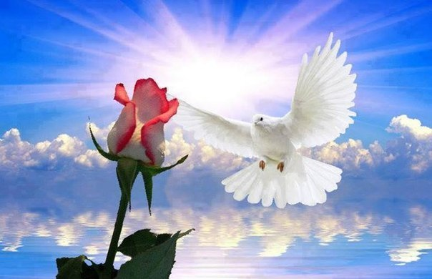

г.о. Саранск

Актуальность:
Сегодняшняя жизнь ставит новые проблемы перед музыкальным воспитанием и образованием детей . Они порождены новой социально-культурной ситуацией: ученые констатируют обесценивание знаний: над умами властвует примитивное материальное богатство. В этом кроются причины духовной деградации.
Одна из важнейших задач художественно- эстетического воспитания и образования – это воспитание души ребенка средствами искусства, музыкой в частности, воздействие на процесс становления его нравственных качеств, нравственных идеалов. Найти основу духовно- нравственного развития детей в детском саду можно в ООД по музыкальному воспитанию и развитию дошкольников на праздниках и развлечениях. Главное, что должен сделать педагог – научить смотреть и видеть, слушать и слышать, создавать «родственное» отношение к произведениям искусства, развивать «любовное внимание». Однако, как отмечал Л. Выготский, музыка не может прямо «перенести» нравственность в душу человека, она способна лишь непосредственно разбудить дремлющие в нём нравственные силы, возбуждая человеческие эмоции. Переживая содержание музыки, человек становиться более отзывчивым на различные эмоции-смыслы, и этот тренинг позволяет ему тоньше чувствовать чужую боль, чужие проблемы.
Поэтому нравственное воспитание через музыку состоит в том, чтобы привить умение сопереживать музыке и чужому человеку через музыку, развить способность переживать чужие радости и горести, выработать свое отношение к жизни на основе общечеловеческих духовных ценностей.
В России духовно-нравственное воспитание традиционно содействовало духовно-нравственному становлению человека на основе православной культуры во всех формах ее проявления (религиозной, идеологической, научной, художественной, бытовой). Это давало и дает русскому человеку возможность более полного и объемного восприятия мира, своего места в нём.
Новизна педагогического опыта:
Очевидна потребность в совершенствовании и обновлении практики духовно-нравственного воспитания дошкольников, в поиске новых подходов. Проблема духовно - нравственного воспитания подрастающего поколения является одной из сложных и противоречивых задач как идейно-политического, так и научно-педагогического содержания, от решения которой зависит психосоциальное и духовное здоровье детей. Задачи духовно-нравственного воспитания личности, разработка соответствующих программ для образовательной практики и реализация соответствующих мер по решению данных задач требуют не только теоретического обоснования, но и их научно обоснованной апробации.
Особая роль в духовно - нравственном воспитании ребенка принадлежит музыке. С этим искусством дети соприкасаются от рождения, а целенаправленное музыкальное воспитание они получают в детском саду. Ведь музыкальное воспитание является одним из средств формирования личности ребенка. Дать знания, развить навыки и умения - не самоцель, гораздо важнее пробудить интерес детей к познанию.
Кому же, как ни нам, людям искусства, найти заветную тропинку к душам наших детей и раскрыть мир Любви и Добра. Это нужно не только им, но и нам, педагогам. Ведь педагог – это, прежде всего, духовный и нравственный наставник, праведник и гуманист, - без этих добродетелей мы не можем взывать к их сознанию, не имеем на то морального права.
Педагогическая идея:
Педагог – профессия особая, связанная со сложным и хрупким миром ребенка. Задача музыкального руководителя - воспитание души. Таинственная, бездонная, искренняя, непродажная – вот «портрет» души маленького человека. Человека, который смотрит на педагога широко открытыми глазами. Человека, который верит, что мир прекрасен.
Вот в этот момент приходит понимание того, как важно то, чему мы учим наших детей. Либо это современные песенки, исполняемые под фонограмму, порой не имеющие никакого смысла, либо это культурный пласт, накопленный нашими предками, – музыка, проверенная временем.
Важно, чтобы дети все свои положительные чувства и переживания проявляли во всех видах музыкальной деятельности и отражались по всей жизни, для этого необходимо опытно подбирать музыкальный материал. Все из области музыки, что возможно для дошкольников, что можно организовать, - все должно быть использовано педагогами для того, чтобы получаемое детьми музыкальное воспитание и развитие было более полным и всесторонним и направленным на развитие духовно-нравственное качеств детей. В воспоминаниях детей дошкольные годы навсегда должны остаться светлыми, добрыми, яркими. Ведь, поистине, это время беззаботное, веселое, счастливое.
Музыка легко и естественно соприкасается со всеми образовательными областями дошкольного воспитания. Моя задача, как педагога, заключается в том, чтобы приблизить детей к процессу созидания, в результате которого рождается новое, личное отношение ребенка к окружающему миру.
Этому способствует применение методов интеграции, которые должны дать ребенку те знания, отражающие связь отдельных частей мира, как системы, в которой все элементы связаны.

Тема проекта: «Доброты моей цветок»
Образовательная область: « Художественно- эстетическая»
Интеграция областей: «Познавательная деятельность», «Социально-коммуникативная».
Вид деятельности: проектная.
Тип проекта: долгосрочный.
Вид проекта: духовно-образовательный, культурно-познавательный, художественно-эстетический, творческий.
Сроки реализации проекта: сентябрь - август 2022-2023 учебный год.
Участники реализации проекта:
Дети 5-7 лет
Педагоги.
Родители.
Социум
Цель проекта:
Воспитание духовно-нравственной личности ребенка через музыкальное искусство, через приобщение дошкольников к основам православной культуры.
Задачи проекта:
1. Всестороннее развитие личности, творческого потенциала, духовно-нравственное воспитание музыкой.
2. Воспитание силой музыки внутреннего мира ребенка, отношения к окружающей действительности, формирование жизненной позиции.
3. Развивать способность воспринимать и анализировать музыкальные произведения классической, духовной и народной музыки, учить выражать чувства - потребность проявлять сострадание и сорадование, обогащать словарный запас.
4.Учить различать добро и зло, любить добро, быть в состоянии творить добро.
5. Создать условия для восприятия целостной картины мира. Воспитывать любовь к природе, как к творению Божьему.
6. Формировать чувство любви к Родине на основе изучения национальных культурных традиций.
7. Развивать музыкальную культуру через различные виды детской музыкальной деятельности, способствовать развитию творческих способностей ребенка.
8. Активизация познавательной деятельности детей.

Этапы и содержание проекта:
В ходе подготовки к реализации проекта были выделены следующие этапы:
Подготовительный этап (организационный)
- Разработка плана проектной деятельности на тему: «Доброты моей цветок».
-Подбор музыкального материала для ООД, праздников и развлечений по всем видам музыкальной деятельности по данному проекту: ноты, аудиозаписи.
-Разработка танцевальных композиций.
-Подбор художественной литературы, иллюстраций .
-Создание презентаций.
-Подбор стихов на различную тематику: стихи о Родине, о семье, о маме, о природе, о дружбе, о добре, о милосердии, стихи для праздников.
-Подбор литературных произведений и пословиц.
-Разработка сценариев, конспектов ООД, консультаций.
-Подготовка атрибутики к праздникам, к концертным номерам , к различным мероприятиям , подготовка костюмов.
-Предварительное изучение литературы, интернет-ресурса,
-Познакомить администрацию МДОУ, педагогов и родителей с проектом.
Основной этап (духовно-образовательный, культурно-познавательный, художественно-эстетический, творческий).
-Реализация содержания проекта.
-Отслеживание процессов, анализ состояния.
Организация деятельности детей в рамках проекта.
Работа с детьми:
Музыкальная деятельность детей :
- Слушание музыки и анализ музыкальных произведений о духовно-нравственном содержании.
-Знакомство и разучивание с детьми песен, воспитывающих любовь к близким, родным, к Родине, к окружающему миру.
-Ознакомление детей с музыкально-дидактическими играми по данной тематике .
-Разучивание танцевальных композиций ,способствующие духовно и нравственно возвышаться.
Творческая деятельность детей:
-Использование танцевальных движений, разученных с детьми в танцевальной импровизации.
-Исполнение песен с солистами, с игрой на детских музыкальных инструментах.
-Создание рисунков на тему: «Золотая осень», «Мамин портрет», Изготовление поделок к праздникам: «Светлый праздник Рождества Христова», «Пасхальная радость»
Формы работы по духовно-нравственному воспитанию посредством музыки с детьми:
- Цикл ООД с детьми на тему «Музыка учит видеть красоту окружающего мира посредством музыки и творить добро» (красота Божьего мира в музыке), беседы –концерты, целью которых является воспитание нравственных ценностей и познание самого себя в мире людей.
-Формирование внимательного отношения к ближним, любви к родным, представления о дружбе и послушании ,чувства почтения и любви к старшим через беседы с детьми, игру, в процессе музыкальной деятельности, а так же отмечая праздники «День Матери», «День пожилых людей», «День Воспитателя», «Международный женский день».
- Знакомство с календарными православными и народными праздниками и проведение некоторых из них («Светлый праздник Рождества Христова», «Светлое Христово Воскресение- Пасха Господня»)
- Знакомство детей с жизнью православных святых и защитников земли русской, как пример высокой духовности и нравственности, патриотизма, отмечая праздники, посвященные «Дню защитников Отечества», «Дню Победы» с использованием презентаций, видеофильмов.
Работа с педагогами:
-Консультация по организации музыкальных мероприятий .
- Изготовление декораций, костюмов, атрибутов.
- Знакомство с музыкальным материалом: разучивание стихов, песен, танцев, игр и т.п. по данному проекту.
-Привлечение к выступлению героев-персонажей на мероприятиях.
Работа с родителями:
Формы работы с родителями:
-Совместные с родителями праздники и досуги.
- Участие в подготовке праздников, помощь в изготовлении костюмов, атрибутов.
-Консультации для родителей
-Предложить родителям в помощь лекции , аудио и видеозаписи А. И. Осипова профессора Духовной академии , по вопросам формирования у детей духовно-нравственных качеств.
Заключительный этап
-Подготовка аналитического отчета.
-Организация фото- выставок, рисунков и поделок детей.
-Создание и презентация проекта.

План реализации проекта:
План проекта
Проект «Доброты моей цветок» включает в себя 5 блоков, каждый из которых, будучи тесно связанным с другими, раскрывает одну из существенных сторон духовно-нравственного развития личности.
Тематическое планирование
Название блока, задачи | Форма занятий | Сроки  реализации | Примечание
«Красота Божьего мира»  Учить видеть красоту природы во все времена года, любить и беречь ее, быть отзывчивым на музыку, отражающую эту красоту.  «Я - гражданин своей страны»  Воспитывать чувства любви к своей стране, уважения к её защитникам, к людям, прославившим Россию, гордости за историческое прошлое русского государства, своего города. | - Беседы о осени, стихи.  - Наблюдения о приметах ее  - Показ презентации  «Краски осени»  - ООД тематического содержания «Нас лес приглашает к себе»  - Осенние утренники  - Консультация для родителей «Музыка пробуждает красоту и доброту в сердцах наших »  - Беседы о зиме, стихи  - Наблюдения о приметах ее  - Показ презентации  «Здравствуй, зимушка-зима»  - ООД тематического содержания « Сказка зимнего леса»  - «Новогодние праздники»  - Консультация для родителей «Развиваем музыкальную культуру детей»  - Беседы о весне, стихи  - Наблюдения о приметах ее  - Показ презентации  «Весна –красна»  - ООД тематического содержания «Доброты моей цветок»  - Беседы на темы: «Мы маленькие дети на большой планете», «Наша Родина - Россия», «Феодор Ушаков-великий русский флотоводец, святой праведный воин », «Защитники нашей Родины», «Это наша Победа!».  - Семейные экскурсии по памятным местам : посещение мемориала воинам ВОВ и памятника «Родина-мать благословляет сына-солдата»,  посещение собора в честь святого праведного воина Феодора Ушакова .  - Консультация для родителей «Музыка , как одно из средств нравственно – патриотического воспитания».  - Встречи с участниками военных действий, сотрудниками героических профессий.  - Просмотр документальных видеокадров «Они сражались за Родину!»  - Проведение праздничных утренников «День защитников отечества», «День Победы» | Сентябрь-ноябрь  Декабрь-  апрель  февраль  Март-  май  февраль,  май | Приложение 1  Приложение 2
«Край, в котором ты живешь»  Воспитывать общую культуры, верность духовным традициям России.  Познакомить с историей и культурой родного края, города.  Познакомить с народным творчеством, этнокультурными традициями, мордовским музыкальным фольклором.  Театральным искусством. | - Беседы на темы: «Знакомство с символикой Мордовии», «Храмы нашего города», «Композиторы Мордовии».  - Консультация для родителей  «Формирование личности посредством музыки»  Просмотр презентации «Памятные места нашего города».  - «Весна в Мордовии» тематический досуг  - Приглашение театра кукол «Крошка»  - Приглашение театра оперы и балета со сказкой «Золушка». | Октябрь  Февраль  Апрель | Приложение 3
«Моя семья – мой мир»  Познакомить детей с духовно-нравственными традициями и укладом жизни в семье.  Воспитание любви, уважения и милосердного отношения к ближним, формирование умения понимать свое место в семье, деятельно помогать, Отзываться на музыку, пробуждающую любовь к ближним. | - Беседы на темы: «Наша семья», «Подари маме дело и слово доброе».  - Показ презентации  - «Карусель счастливого детства»  «Самая прекрасная из женщин - женщина с ребенком на руках»  - праздник «День Матери».  - «Женский день 8 марта»  - «День Семьи, Любви и Верности»  - Консультация для родителей.  «Как влияет музыка на развитие ребенка» | Ноябрь  Март  июль | Приложение 4
«Православная культура»  Основа духовно-нравственного становления нашего народа.  Познакомить с православными праздниками, традициями. | - Предложить родителям в помощь аудио и видеозаписи лекций , А. И. Осипова профессора Духовной академии , по вопросам формирования у детей духовно-нравственных качеств.  - Консультация для родителей  «В гости к музыке»  - Изготовление поделок к праздникам  - Просмотр видеоматериалов на библейские темы.  - Участие детей в праздниках: «Праздник Рождества Христова», «Светлая Пасха Христова».  - «Троица»  - «День Семьи, Любви и Верности»  - Преображение Господне - яблочный спас | Октябрь  Январь  Май  Июнь  Июль  Август | Приложение 5

Планируемые результаты
дети имеют представления:
-о духовных и нравственных ценностях;
-о семейных традициях, об особенностях семейных отношений;
-о ценностном отношении к окружающему их миру;
-знакомы с историей и культурой своей страны;
-стремятся беречь и поддерживать красоту;
-проявляют сострадание, сочувствие, сопереживание, радость;
-стремятся к добру и неприятию зла.
Последовательная, систематическая, хорошо организованная работа духовно-нравственного воспитания в детском саду способствует эстетическому и интеллектуальному развитию детей, развивает творческую и познавательную активность. Это наполняет детей радостью, открывает огромный мир добра, света, красоты и научит их творчески преобразовывать окружающий мир.
Родители:
-сотрудничают в тесном контакте с МДОУ по формированию духовно-нравственных ценностей у детей посредством музыки.

- воспитывают любовь и почтение к дому, семье, близким, воспитателям и окружающим, бережное отношение к окружающему миру;

- являются примером в стремлении к духовному росту, к высшим духовным ценностям, реализующимся в служении ближним, обществу, Отечеству;

- понимают, что только семья, как первый наставник ребёнка, может воспитать в детях духовные и нравственные ценности.
Приложения: Конспекты ООД, Сценарии, Консультации, Презентации.
Заключение:
Музыкальный руководитель должен прививать в детях вкус и приобщать к высшим духовным ценностям, научить познавать мир и формировать образ мира средствами музыки, искусства. Педагог призван формировать у детей нравственные ориентиры, без которых знания и умения могут быть направлены во зло человечеству.
Духовно-нравственные понятия, которые несет высокое искусство, должны прорасти в житейские и стать личным для каждого подрастающего человека.

Теоретическая база:
1. Алиев Ю.Б. Методика музыкального воспитания детей (от детского сада – к начальной школе). – Воронеж, 1998.
2. Асафьев Б.В. о музыкально-творческих навыках у детей // Асафьев Б.В. Избранные статьи о музыкальном просвещении и образовании / Под ред. Е.М. Орловой. – М.; Л., 1965.
3. Венгрус Л.А. Пение и «фундамент музыкальности». – Вел. Новгород, 2000.
4. Ветлугина Н.А. Структура музыкальности и пути ее исследования // Н.А.Ветлугина. Музыкальное развитие ребенка. – М., 1986.
5. Гегель Г.Ф. Характер содержания в музыке. Воздействие музыки // Гегель Г.Ф. Эстетика. – Т. 3. – М., 1971.
6. Кабалевский Д.Б. Прекрасное пробуждает доброе. – М., 1973.
7. Кряжева Н.Л. «Развитие эмоционального мира детей», «Народное образование»,
8. Ланкин В.Г., Ланкина Е.Е., Хох И.Р. Музыка и развитие личности ребенка. – Томск: Изд-во Томского ГПУ, 2004.
9. Медушевский В.В. Духовно-нравственное воспитание средствами музыки // Преподаватель (Спецвыпуск «Музыкант-педагог»). – 2001.
10. Медушевский В.В. О закономерностях и средствах художественного воздействия музыки. – М., 1976.
11. Медушевский В.В. Художественная картина в музыке. В кн.: Художественное творчество. – Л., 1986.
12. Неменский Б.М. Мудрость красоты. О проблемах эстетического воспитания.– 2-е изд., перераб. и доп. – М., 1987.
13. Федеральный компонент государственного стандарта общего образования // Вестник образования России - 2004, №№ 12-13.

Приложение 1
Консультация для родителей
«Музыка пробуждает красоту и доброту
в сердцах наших»
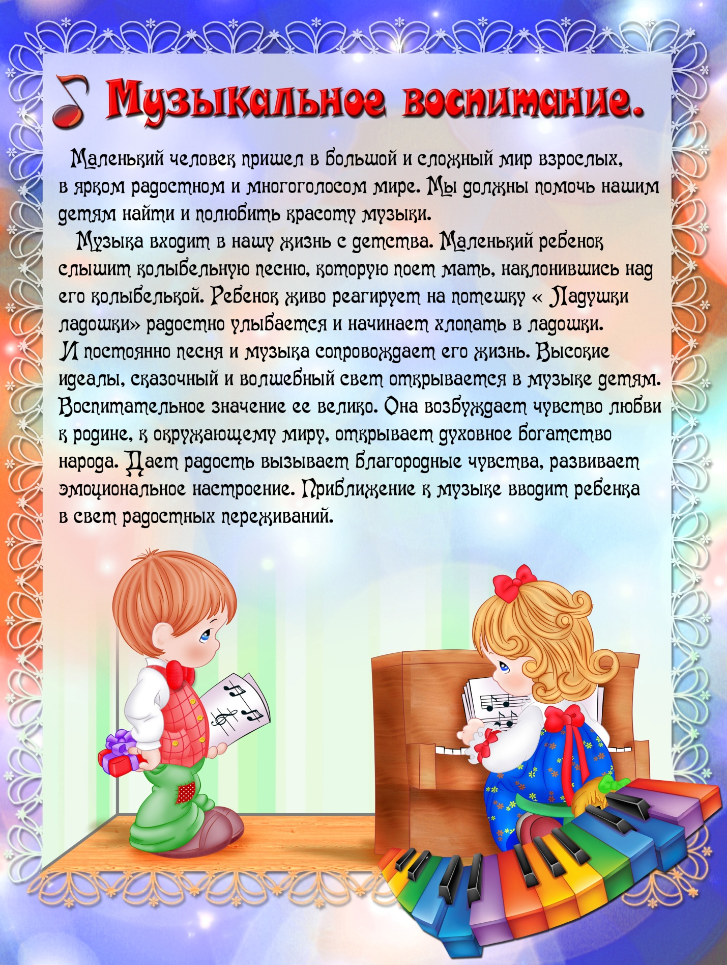
«Нас лес приглашает к себе»
Конспект ООД Образовательная область «Художественно-эстетическая» (музыка) для детей старшей группы,
духовно- нравственного содержания с использованием регионального компонента.
Интеграция областей: «Социально-коммуникативная»
Цель: Начать раскрывать детям основные представления Православия об устроении мира и его Создателе. Воспитывать чувство целостности, сопричастности к живому миру, близости, открытости и доверия к его Творцу..
Задачи:1. Учить заботливому отношению к растениям и животным, бережному отношению к окружающему миру
Способствовать развитию у детей образного восприятия, чувства красивого и возвышенного. Содействовать становлению духовно-нравственной личности с оптимистическим взглядом на жизнь, с направленностью на познание Бога, формируя высшие чувства.
1.Способствовать творческому самовыражению детей через мордовское музыкальное искусство. Закреплять знакомые произведения мордовских композиторов: Н. Кошелевой из цикла фортепианных пьес « Лесная сказка».
2. Развивать певческое дыхание, слух и голос
3. Побуждать к выразительному исполнению мордовской народной потешки на мордовском языке, обыграть ее.
4. Поддерживать творческую инициативу в песенной и игровой импровизации.
5. Развивать ритмическое восприятие.
Ход занятия:
Музыкальный руководитель: Как прекрасен мир, в котором мы живем.
Бог – Творец всего видимого и невидимого мира. Он создал небо и землю, воду и сушу. День и ночь, солнце и луну. Он сотворил смену времен года. Он создал животный мир и Человека по Своему Образу и Подобию. Как премудро все Бог устроил.
Прочитать детям стихотворение И. Языковой «Божий мир»:
Как сияют небеса –
Высота и красота!
А по небу звонко скачет
Солнце, словно желтый мячик!
Ночью, чтоб не страшно было,
Зажигаются светила:
И стоит, как удивленный,
Лес в своей листве зеленой.
Осенью меняет он
Свой наряд на золотой!
Но откуда это диво?
Почему вокруг красиво?
Это Бог для нас с тобою
Праздник на земле устроил.
И, любуясь этим даром,
Будем Богу благодарны.
Он, кто создал мир чудесный,
Наш Отец, Отец Небесный!
А вы бы хотели отправиться в лес и полюбоваться красотой осеннего леса? (Ответы детей )
( Стук дятла в аудиозаписи)
Слышите.… Кажется, сам лес приглашает нас к себе, но в лесу нужно вести себя так, чтобы не испугать обитателей его, можно любоваться его красотой, прислушиваться к голосам леса и собирать плоды. Лучше всего по лесу гулять пешком.
Все поют песню «Лесная песенка» (музыка Ю. Чичкова, слова К. Ибряева).
лесная песенка
1. Идем мы вслед за песенкой
Тропинкою лесной,
Нам клены машут весело
Осеннею листвой.
Припев: Лес, лес – до небес,
Полон сказочных чудес.
Будь светлым, радостным,
Любимым, добрый лес!
2. У нас за каждой веточкой
Друзья найдутся тут –
И зайчики, и белочки
Навстречу нам бегут.
3. Пусть ветры эту песенку
По свету разнесут,
Пусть будет так же весело
Везде, в любом лесу!
Музыкальный руководитель: Вот мы уже в лесу.
(Звучит в аудиозаписи пьеса «Утро» Н. Кошелевой, на ее фоне музыкальный руководитель читает стихотворение)
«Ключи от леса» И.Такмакова.
За рекой лес. Далёкий лес.
Туда спешу с утра я.
Ключи несу и все в лесу
Калитки отпираю.
Чтоб лес открыть
Нужна не прыть.
Нужны глаза и уши.
Мои ключи: смотри, молчи
И примечай и слушай.
Музыкальный руководитель: Посмотрите, как красиво в осеннем лесу; листочки еще не все опали с деревьев. Подойдем поближе к березке, подуем на ее листочки и понаблюдаем за их движением.
« Упражнение на дыхание» (на фоне пьесы «Лирическая песня» Н. Кошелевой)
Музыкальный руководитель: А теперь возьмите в руки по листочку и покажем голосом и движением руки, как летит листочек вверх и опускается вниз.
Дети берут по одному листочку, исполняют попевку, поднимая и опуская листочки.
«Упражнение для развития слуха и голоса»
Листик полетел (поступенное движение минорной гаммы вверх: ре-ля.),
Листик мой упал (поступенное движение минорной гаммы вниз: ля-ре).

Музыкальный руководитель: Здесь в лесу звучит красивая музыка Н. Кошелевой
«Лирическая песня» Н. Кошелевой
Ребята, давайте представим, что вы осенние листочки, которые плавно кружат по ветру и танцуют свой танец.
Танцевальное творчество на тему : «Танец осенних листочков»
Воспитатель. Давайте попробуем создать аппликацию, слушая музыку, пусть она поможет нам украшать осеннюю дорожку.
Дети выполняют коллективную работу по аппликации «Осенняя дорожка». Наклеивают засушенные листочки на заранее приготовленную дорожку. Во время аппликации звучит музыка, чуть тише, как фон.

(Воспитатель незаметно для детей шуршит султанчиком.)
Музыкальный руководитель: Слышите, кто-то здесь в лесу шуршит.
По дорожке к нам спешит.
Садитесь и слушайте, подскажет вам музыка.
«Заяц и Ёж» муз. Н. Кошелевой.
(Дети узнают знакомую пьесу.)
Музыкальный руководитель: Да это два друга – Заяц и Ёж. Вот они (Воспитатель показывает игрушки)
Заяц и Ёж: Здравствуйте, ребята! Мы сочинили стихи про нашу дружбу, послушайте:
Неразлучные друзья:
Заяц ёжик, ты и я.
Ля, ля, ля, ля...
Хотим, чтоб у нас была своя песенка, а музыку мы не умеем сочинять. Помогите, нам, пожалуйста.
Песенное творчество.
(Дети по желанию исполняют песенную импровизацию.)
Заяц и Ёж: Вот спасибо! Теперь у нас есть своя песенка! (Воспитатель, напевая, ставит игрушки под дерево.)
Музыкальный руководитель: Посмотрите, а под ёлочкой шишки лежат.
Кто под ёлкой шишки грыз
И бросал объедки вниз?
Дети: Белочка!
(Музыкальный руководитель берёт игрушку.) Белочка не боится нас. (Предлагает кому-либо из детей взять в руки Белочку.) А вы, ребята, возьмите по две шишки поиграем с ними как на музыкальных инструментах.
Давайте спросим Белочку скорей,
Как в лесу живётся ей.
«Где ты, белочка, живёшь?» сл.Г.Демченко, (Пение с солистом)
(Музыкальный руководитель берёт Белочку, подходит к дубу.)
Ведущий. А мы, ребята, еще походим по лесу. Послушаем его голоса. Может быть, нам удастся услышать и тишину леса.
Звучит грамзапись «Голоса леса».
«В лесу» Ю. Азрапкин.
Тук-тук-тук
Тук-тук-тук
Заходи ко мне, мой друг.
Ах, не верю я глазам
Да ведь это дятел сам.
Ну, прости, дружок, стучи.
Дуб наш старый подлечи.
Музыкальный руководитель: Ребята, а как дятла зовут по- мордовски?
Дети: Щакшата.
Музыкальный руководитель: Возьмите палочки-стукалочки, поиграем с дятлом.
(По считалке выбирают дятла.)
Раз, два, три, четыре, пять
Будем с шакшата играть! (Будем с дятлом мы играть)
Дид. игра «Шакшата» мор. нар п.
На развитие ритмического восприятия. (РазработкаЗ.Савельевой.)
Музыкальный руководитель: Ребята! Теперь я вас приглашаю поиграть в игру «Листопад».
Игра «Листопад»:
Трем группам детей раздаются картонные листочки берёзы, дуба, клёна. У каждой группы листочки одного и того же дерева. Выбираются дети, играющие роли деревьев (либо готовые бутафорные деревья). «Листочки» стоят каждый у своего дерева. Под первую часть вальса «Дунайские волны» дети выполняют качание руками из стороны в сторону, изображая маленький ветер. На вторую часть музыки бегают врассыпную, в конце второй части бросают листочки вверх. Листья падают, дети подбирают любой лист и бегут к дереву, листочек которого им достался. Подбежав к дереву, поднимают листочек вверх. Выигрывают те дети, которые быстрее собрались у своего дерева. Игра повторяется 2-3 раза.
Воспитатель. Как вы сейчас были похожи на молодые деревца! Давайте будем беречь деревья, не станем их больше ломать и калечить, ведь они такие красивые, тоже растут и хотят жить и всех радовать!
Музыкальный руководитель: Пришло время попрощаться с добрым лесом, с его обитателями.
Все: Васьфтомазонок!
До свидания!
(Дети змейкой обходят зал.)
Музыкальный руководитель: Музыка, каких композиторов помогла нам увидеть так много интересного в лесу?
Дети: Музыка Н. Кошелевой, Ю. Чичкова, мордовская народная музыка.
Музыкальный руководитель: И вы, ребята, были сегодня неплохими композиторам.
Приложение:
«Шакшата» мор. н. п. ( «Дятел»)
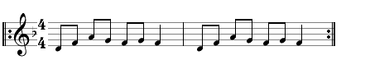
(Дидактическая игра на развитие ритмического восприятия на основе мордовской народной прибаутки в обработке З. Савельевой.)
Вай, щякшата, щякшата
Рана стяят, лиендят.
Шуфтонятнень каргсят,
Колай сукснень таргсят.

Рано, дятел, ты встаешь,
И стучать не устаешь.
Клювом ловко ковыряешь,
Червячков ты вынимаешь.
- Вага тяфта! Вот так! («Дятел» отстукивает музыкальным молоточком ритмический рисунок, дети повторяют)
«Белочка»
сл.Г. Демченко муз. З.Савельевой
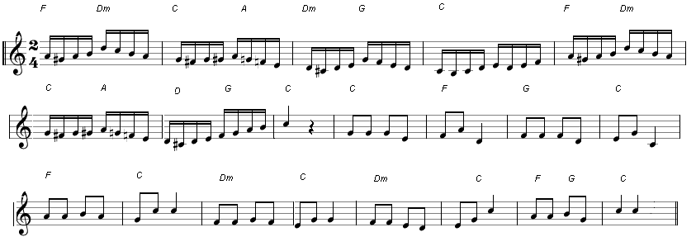
1. Где ты, белочка, живешь? 2. А мороз трескучий, злой
Что ты, белочка, грызешь? Не страшит тебя зимой?
- На сосне в лесу густом - Греет сильно рыжий мех,
Есть в дупле уютный дом. Эта шубка лучше все
Я грызу орешки, шишки, сыроежки. Заберусь в свое дупло
И зимою мне тепло!

«Сказка зимнего леса»
Конспект ООД «Музыка» для детей
Подготовительной группы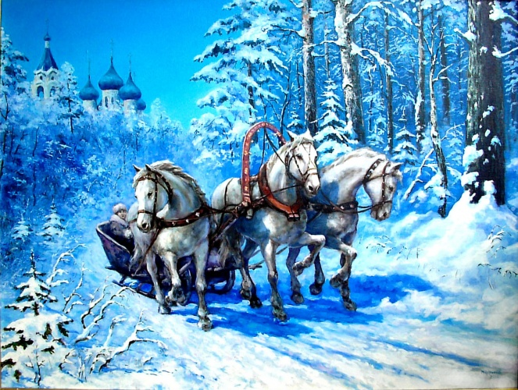
Цели:
Научить детей видеть и ценить красоту природы в зимнее время года.
Создание условий для развития музыкально-творческих способностей детей.
Задачи:
-Расширять знания детей о музыке;
-Формировать умение следить за развитием сюжета музыкального произведения,
-Закрепление знаний детей о многообразии явлений природы
-Развивать творческое воображение, умение соотносить настроение музыки с настроением литературных и изобразительных произведений;
-Продолжать развитие вокально-хоровых навыков;
-Закрепить понятие о направлении движения мелодии, о ритмическом соотношении звуков.
-Развивать воображение, фантазию, умение активно и самостоятельно воплощать свой творческий замысел в музыкально-пластической деятельности.
-Совершенствовать общую и мелкую моторику, вырабатывает четкие координированные действия во взаимосвязи с речью.

Оборудование:
-Презентация к занятию;
-Репродукция картины И. Грабаря «Февральская лазурь»;
-Металлофоны, ударные музыкальные инструменты;
-М/д. пособия «Строим музыку», «Ритмокарты».
Ход занятия:
На экране слайд 1, звучит песня «Зимняя сказка», муз. А. Пинегина.
Дети свободно входят в зал. Исполняется приветствие «Добрый день».
Музыкальный руководитель:
Звонкая погода,
Снега кутерьма,
Это время года мы зовем…
Дети:
Зима!
Музыкальный руководитель:
Зима – самое волшебное, самое удивительное время года. А какая разная она бывает. Она, то студеная, то с оттепелью (слайд 2), то с метелями, то с ярким солнцем (слайд 3). А какие зимой длинные-предлинные вечера, задумчивые и загадочные, будто сама природа ждет появления сказки (слайд 4). И сказка приходит к нам, заглядывая в окна домов. Когда это происходит? Конечно, это Новый год (слайд 5).
Давайте присядем и поговорим о том, что зима у наших поэтов, музыкантов и художников – красавица, порой озорная, порой тихая, словно сон. Я предлагаю вам вспомнить стихи об озорной, веселой зиме.
Дети читают стихи о зиме и исполняют «Зимнюю песенку», муз. М. Красева.
Музыкальный руководитель:
А вы заметили, что в последнее время в природе многое изменилось? А что именно? Да, дни стали длиннее, солнце чаще выглядывает из-за сизых туч, и под его лучами все вокруг постепенно оживает. И зима уже не в силах выдержать столько света и тепла. А все потому, что она уже встретилась с весною, и теперь они ведут борьбу за главенство (слайд 6).
И пока зима не уступила своего места весне, я предлагаю отправиться на прогулку в зимний лес, и, может быть, в последний раз полюбоваться его красотой, вспомнить о веселых зимних днях и проститься с зимушкой.
А на чем интереснее всего было бы отправиться в наше путешествие? Подумайте. Вы угадали, конечно же, на тройке. На Руси издавна любили катание на тройках. Лошадей украшали лентами, а под дугой вешали колокольчики. Давайте представим, что мы сидим в больших санях, запряженных тройкой лошадей (слайд 7).
Тройка мчится, тройка скачет,
Вьется пыль из-под копыт,
Колокольчик звонко плачет
И хохочет, и визжит.
А поедем мы под знакомую нам музыку П. И. Чайковского «На тройке». Еще раз насладимся простой выразительной мелодией, напоминающей русскую народную песню, услышим звон колокольчиков.
Дети слушают музыку, затем выполняют м/д задание «Строим музыку». Правильность выполнения проверяется на слайде 8.
Музыкальный руководитель:
Чародейкою зимою
Околдован лес стоит –
И под снежной бахромою,
Неподвижною, немою,
Чудной жизнью он блестит. (Ф. Тютчев)
Ах! Какой замечательный день, прекрасная солнечная погода, совсем как на знакомой нам картине.
Воспитатель:
Кто помнит, как она называется? (Февральская лазурь).
Воспитатель обращает внимание детей на экран (слайд 9), проводит беседу по картине.
Музыкальный руководитель:
Ребята, посмотрите, кто это сидит на веточках деревьев? (слайд 10)
Дети:
Снегири!
Проводится логоритмическое упражнение «Снегири».
Музыкальный руководитель:
Ребята, мы с вами и не заметили, что наша тройка остановилась возле необычного домика (слайд 11). Но чем же он необычен? (Он из снега и льда). Может быть, кто-нибудь уже узнал песенку по карточкам ритмического лото?
Исполняется попевка «Вот так дом».
Дети прохлопывают ритмический рисунок, произносят текст шепотом в ритме песни, исполняют в трех-четырех близлежащих тональностях, исполняют на металлофонах небольшими группами.
Музыкальный руководитель:
Но не будем мешать обитателям этого дома и продолжим наше путешествие. Я вижу вдалеке чудесную поляну, но как добраться до нее? (слайд 12). Но вот и тропинка, но очень узкая, и, чтобы пройти по ней, надо двигаться точно друг за другом. А музыка подскажет вам, какими шагами вы должны передвигаться.
Звучит фрагмент «Контрданса», муз. Л. Бетховена, дети определяют, что ритму верхнего голоса соответствует пружинящий бег (восьмые).
Дети выполняют упражнение «Пружинящий бег» (двигаются «змейкой» по залу).
Музыкальный руководитель:
Но вот тропинка кончилась, и вас ждет следующее задание.
Проводится упражнение «Мы шагаем по сугробам».
Музыкальный руководитель:
Вот мы и добрались до чудесной поляны (слайд 13). Посмотрите, кто-то украсил здесь елку. Как она похожа на ту, что приносил вам на праздник Дед Мороз. Давайте споем про него песню. И еще раз вспомним те волшебные дни.
Исполняется песня «Новогодний хоровод», муз. Т. Хижинской.
Музыкальный руководитель:
Смотрите, а рядом с елкой стоит снеговик. Не поиграть ли нам в нашу любимую игру?
Проводится игра с пением «Снежная баба».
Музыкальный руководитель:
Ребята, посмотрите, снеговые тучи спрятали солнышко, и вот первые снежинки закружились в воздухе в сказочном танце (слайд 14). Давайте и мы потанцуем, представив себе, что мы такие же волшебные снежинки.
Исполняется танцевальная импровизация под музыку «Вальс» из оперы Ш. Гуно «Фауст».
Музыкальный руководитель:
Нагулялись? Наигрались? Пора домой собираться (Предлагаю детям сесть в «сани» и отправиться в обратный путь). А чтобы в пути было веселее, я предлагаю вам взять бубенцы, треугольники, бубны и подыграть музыкантам оркестра.
Дети еще раз слушают музыку П. И. Чайковского «На тройке».
Музыкальный руководитель:
Ну вот, приехали. Понравилось вам наше путешествие? Что вам больше всего запомнилось?
Весной мы вновь отправимся в музыкальное путешествие в наш сказочный лес!

«Доброты моей цветок»
Конспект ООД «Музыка»
Образовательная область «Художественно-эстетическая»
Интеграция областей: «Социально-коммуникативная»
Цель: закрепить умения и навыки в музыкальной деятельности детей. Воспитывать духовно-нравственные и эстетические качества у детей посредством музыки.
Задачи:
Обучающие:
- продолжить учить детей легко, ритмично двигаться в соответствии с характером музыки, ориентироваться в пространстве, передвигаясь «змейкой», по диагонали, следить за осанкой
- учить давать словесную характеристику музыки
- учить определять изменение динамики музыки
- закреплять умение чисто интонировать мелодию песни, петь легко, без напряжения
- закреплять умение детей самостоятельно начинать песню после вступления и выразительно исполнять
- учить детей оценивать собственное пение и пение товарищей
- продолжить обучение игре на ДМИ
- учить детей выразительно исполнять знакомый танец
- закрепить умение выполнять движения, ориентируясь в пространстве.
Развивающие:
- развивать чувство ритма, динамический и ладовый слух
- побуждать импровизировать мелодию на заданный текст
- развивать творческое воображение
- эмоционально передавать через движения музыкальные образы
- Развивать ритмическую импровизацию на музыкальных инструментах
Воспитательные:
- воспитывать любовь , милосердие к людям, к природе, бережное отношение к окружающему миру
- воспитывать интерес к классическим и народным произведениям, культуру слушания музыки
Методическое обеспечение: декорации весеннего леса, цветы с чупо-чупсами, фонограммы музыкальных произведений, музыкальные инструменты: треугольники, колокольчики, металлофон, игрушки: птенчик, заяц, медвежонок, ежик, белочка , цветик-семицветик.
Предварительная работа: Чтение сказки Валентина Катаева «Цветик – семицветик», просмотр мультфильма.
Работа с воспитателями: разучивание песен, танца, игр, изготовление атрибутов
Работа с детьми: беседа о весне, о духовно-нравственных качествах человека, слушание произведений, разучивание песен, игра на ДМИ с точной передачей ритма , разучивание танца «Доброта» разучивание песни «Доброты моей цветочек».
Музыкальный репертуар: «Утро» Э.Григ, муз. приветствие ,«Подснежник» П. Чайковского, «Шакшата-Сезьгата» морд. нар. п., В.А. Моцарт «Симфония №40 g-moll», «Грустная песня» муз. Г. Свиридова , пение птиц, детская песня «Лети-лети лепесток»», , танец «Доброта» З. Роот, «Доброты моей цветочек» муз. Е. Пряхиной Игра «Дятел» ,песенка-попевка «Птичка», фильм-презентация «Лесной оркестр».
Ход занятия:
Звучит «Утро» Э. Грига. Дети входят в зал .
Муз. рук. Ребята, вы узнали произведение, которое звучит сейчас?
Дети: «Утро» Эдварда Грига.
- Муз. рук. Настал новый день. Я улыбнусь вам, а вы улыбнетесь друг другу. И подумайте, как хорошо, что мы приветливы и ласковы. Сделайте глубокий вдох через нос и вдохните в себя свежесть, доброту, красоту. А выдохните все обиды, злобу и огорчения.
- А сейчас давайте поприветствуем друг друга музыкально.
Музыкальное приветствие.
1.Муз. рук. :Здравствуйте, ребята!
Дети: Здравствуйте!
(Муз. рук. Предлагает поздороваться с гостями)
Дети: Здравствуйте, гости!
Гости: Здравствуйте!
2.Муз.рук: Добрый день и добрый час. Очень рада видеть вас!
Я рада видеть вас!
Дети: Добрый день и добрый час. Очень рады видеть вас!
Мы рады видеть вас!
Муз. рук. - Молодцы! Вот мы и поприветствовали друг друга и всех, кто присутствует в зале! А теперь…
3.Самомассаж «Голосок, проснись!»
Похлопаем немножко… (хлопки в ладоши)
И разотрем ладошки… (трут ладоши друг об друга)
А теперь еще сильней,
Чтобы стало горячей! (трут ладоши более быстро и интенсивно)
Снизу вверх…сверху вниз… (поглаживающие движения кончиками пальцев по шее)
Голосочек наш, проснись!
Сверху вниз…снизу вверх… (поглаживающие движения кончиками пальцев по шее)
В пении нас ждет успех! (хлопают в ладоши)
Муз. рук.
А теперь мои, друзья!
Будет новая игра!
Будем с вами мы играть –
Живые ритмы создавать!

Игра: «Повтори ритм»

Муз. рук.:Ребята, сегодня у нас с вами пойдет речь о ...
О чем, попробуйте догадаться сами. … приготовила для всех сюрприз, выучила стихотворение. Послушайте, пожалуйста, а потом скажите, о чем мы будем говорить.

Девочка:
Добрым быть совсем не просто,
Доброта не зависит от роста,
Не зависит доброта от цвета,
Доброта - не пряник, не конфета.
Доброта с годами не стареет,
Доброта от холода согреет,
Надо только добрым быть
И в беде друг друга не забыть.
Если доброта, как солнце, светит,
Радуются взрослые и дети.
Муз. рук. :Сегодня и я приготовила вам сюрприз! Хотите узнать какой?
Дети: Да! Конечно!
Звучит мелодия песни «Лети-лети лепесток»
Муз. рук.: Ну, тогда смотрите! (Снимает накидку и открывает стебель с лепестками) Ну надо же! Цветок где-то потерял свои лепестки.
(Выплывает воздушный шарик с письмом)
Муз.рук.: Вот это да! Сюрпризы не закончились! (Отвязывает письмо и читает его)
"Дорогие, ребята!
Я знаю, что вы послушные и добрые, но иногда шалите, как озорной ветерок. Он сегодня так разыгрался и даже не заметил, как разбросал все лепестки цветика – семицветика. Вы его, пожалуйста, простите и лепестки найти помогите! Если вы согласны помочь, то подсказки будут на экране. А когда вы все лепестки соберете , то отгадаете волшебное слово, которое скрывает цветик – семицветик.
«С благодарностью Ангел Доброты»
Муз. рук. Ну, что, ребята, вы готовы помочь?
Дети: Да!
Муз.рук. Тогда смотрим на экран.
(На экране слайд Весенний лес, птенчик ,упавший из гнезда)
Муз.рук.: Птенчику нужна наша помощь, отправимся в путь!
Музыкально- ритмические движения:
.Легкий бег на носках « змейкой»
.Бег, с высоким подъемом ног «лошадки»
.Спокойный шаг на носках по диагонали
.Бег с выбрасыванием ног назад.
.Спокойный танцевальный шаг по диагонали.
(Муз. рук. С детьми подходят к дереву поднимают птенчика, исполняя песенку-попевку, транспонируя песенку постепенно на ступень выше)
Песенка-попевка на развитии голоса и слуха «Птичка»
Маленькая птичка вырастай
Крылышки скорее расправляй
Чтобы высоко тебе летать!
Песенки веселые распевать!
(Звучат голоса птиц ,на экране Слайд солнечного леса с птицами)
Муз.рук. Слышите как радостно птицы запели, они нас благодарят, спасибо говорят!
(Находят1 лепесток с буквой Д)
Слайд с изображением подснежников ,заваленных мусором
Муз.рук. Посмотрите на экран, нужна помощь подснежникам, давайте уберем мусор.(убирают все мусор)
(На экране цветущие подснежники)
Звучит фрагмент музыки П. И. Чайковского «Подснежник»

(Дети узнают музыку, называют композитора, рассказывают о характере музыки, определяют звучание инструментов)
Муз. рук. Предлагает передать характер музыки в танцевальной импровизации
Танцевальная импровизация
В конце дети рассказывают стихотворение
***Подснежники
Плакала Снегурочка,
Зиму провожая.
Шла за ней печальная,
Всем в лесу чужая.
Там, где шла и плакала,
Трогая берёзы,
Выросли подснежники -
Снегурочкины
Слезы.
Тимофей Белозеров
(Находят 2 лепесток с буквой О)
(На экране Слайд с изображением Зайчика и Мишки)
(Воспитатель незаметно для детей шуршит султанчиком.)
Муз. рук.: Слышите, кто-то здесь в лесу шуршит.
По дорожке к нам спешит.
« Зайчик и Мишка»
Муз. рук.: Да это два друга – Зайчик и Мишка. Вот они (Воспитатель показывает игрушки)
Зайчик и Мишка: Здравствуйте, ребята! Мы сочинили стихи про нашу дружбу, послушайте:
Неразлучные друзья:
Зайчик, Мишка ты и я.
Ля, ля, ля, ля...
Хотим, чтоб у нас была своя песенка, а музыку мы не умеем сочинять. Помогите, нам, пожалуйста.
Песенное творчество.
(Дети по желанию исполняют песенную импровизацию.)
Зайчик и Мишка: Вот спасибо! Теперь у нас есть своя песенка! (Воспитатель, напевая, ставит игрушки под дерево.)
(Находят 3 лепесток с буквой Б) :
На экране Слайд с Белкой и Ёжиком
Муз. рук. Ребята, давайте Ёжику поможем собрать грибочки , а Белочке орешки. Под тихую музыку мы передаем грибочки, под громкую -орешки.
Игра на динамическое восприятие «Тихо-громко»
(Находят 4 лепесток)
На экране Слайд Дятел
Муз.рук. Дятел – санитар леса, он избавляет деревья от насекомых-вредителей, давайте мы и ему поможем.
Игра на ритмическое восприятие «Дятел» (Находят 5 лепесток)
Муз. рук. В наших мордовских лесах есть так же дятлы, по- мордовски их называют «шакшата», я предлагаю вспомнить плясовые мордовские движения под мордовскую народную музыку .
Дети по желанию составляют танцевальные композиции , остальные повторяют
морд. нар песня « Шакшата-Сезьгата»
Закрепление танцевальных мордовских движений
Муз. рук.: Лес открыл для всех свои ворота настежь,
Луг припас для всех свои цветы,
Все кругом поет тебе и мне о счастье,
Если сам ты полон доброты.
Поддержим радостное настроение, которое дарит нам природа, и сыграем вместе в лесном оркестре.
Игра-импровизация на муз. инструментах «Лесной оркестр»
(Находят 6 лепесток)
Звучит « Грустная песня» Г. Свиридова
(На экране Слайд с изображением девочки Жени и больного мальчика Вити)
Муз. рук. Как сменилось сразу настроение наше, и музыка зазвучала грустная.
Муз. рук.: Нам необходимо быстрее возвратиться
в город. Пусть поможет нам Ангел Добра . Покружись, покружись и в город скорей возвратись!
(Дети кружатся вокруг себя)
Муз. рук. : Мы, ребята, должны всячески помогать преодолевать трудности людям, которые нуждаются в нашей помощи, и в наших силах эту помощь оказать.
Давайте вспомним сказку Валентина Катаева «Цветик – семицветик», в которой рассказывается о девочке Жене, в руках у которой оказался волшебный цветок с семью лепестками. 6 лепестков Женя сорвала и потратила на исполнение своих желаний, а вот седьмой лепесток………… (посмотрите фрагмент из мультфильма)
Фрагмент из м-ф «Цветик – семицветик»
М.р: - Что сделала девочка Женя с последним лепестком? (ответы детей)
- А если бы девочка прошла мимо, что бы было с Витей?
- А вы бы поступили бы так, как поступила Женя?
- А на какие ещё добрые дела вы бы истратили последний лепесток? (ответы детей)
- Надо ли проявлять заботу друг о друге, о родителях, ребятах вашей группы? (ответы детей)
М.р: - Я думаю, что вы поняли, что очень важно быть добрым, милосердным и любящим человеком, помогающим слабым и беззащитным.
Прикоснись ко мне добротой,
И болезни смоет волной,
И печаль обойдёт стороной,
Озарится душа красотой…
(Музыкальный руководитель находит 7 лепесток на сцене)
Муз. рук.: Посмотрите, ребята, мы нашли все 7 лепестков и можем собрать цветок и узнать заветное слово
(Собирают цветок, составив слово «Доброта»)
А теперь я предлагаю передать доброе, радостное настроение в танце , который так и называется «Доброта» и показать красоту вашей души!
Танцевальная композиция с шарфиками весенними веточками
«Доброта»
Муз. рук.: И чтобы зло не пробралась в наши сердца Ангел Доброты приготовил всем сюрприз - цветочки Доброты ( гостям и детям раздает цветочек с чупо-чупсом). И все вместе от души исполним песню «Доброты моей цветок».
Исполняется песня «Доброты моей цветок» муз. Е. Пряхиной
Муз. рук.: Желаю, чтобы с вами
Людям было веселей,
Чтобы добрыми глазами-
Вы смотрели на людей,
Чтобы были справедливы
И в решениях мудры.
К людям будете добры вы –
Люди будут к вам добры!
- Пусть эти золотые слова определяют все ваши поступки в жизни!
(Муз. рук. Проводит итог занятия, спрашивает детей, что им больше всего понравилось)
Муз. рук. - Я желаю вам добра, любви, взаимопонимания.

Звучит песня «Лети, лети лепесток» муз. К. Костина дети уходят в

Приложение 2
Консультация для родителей
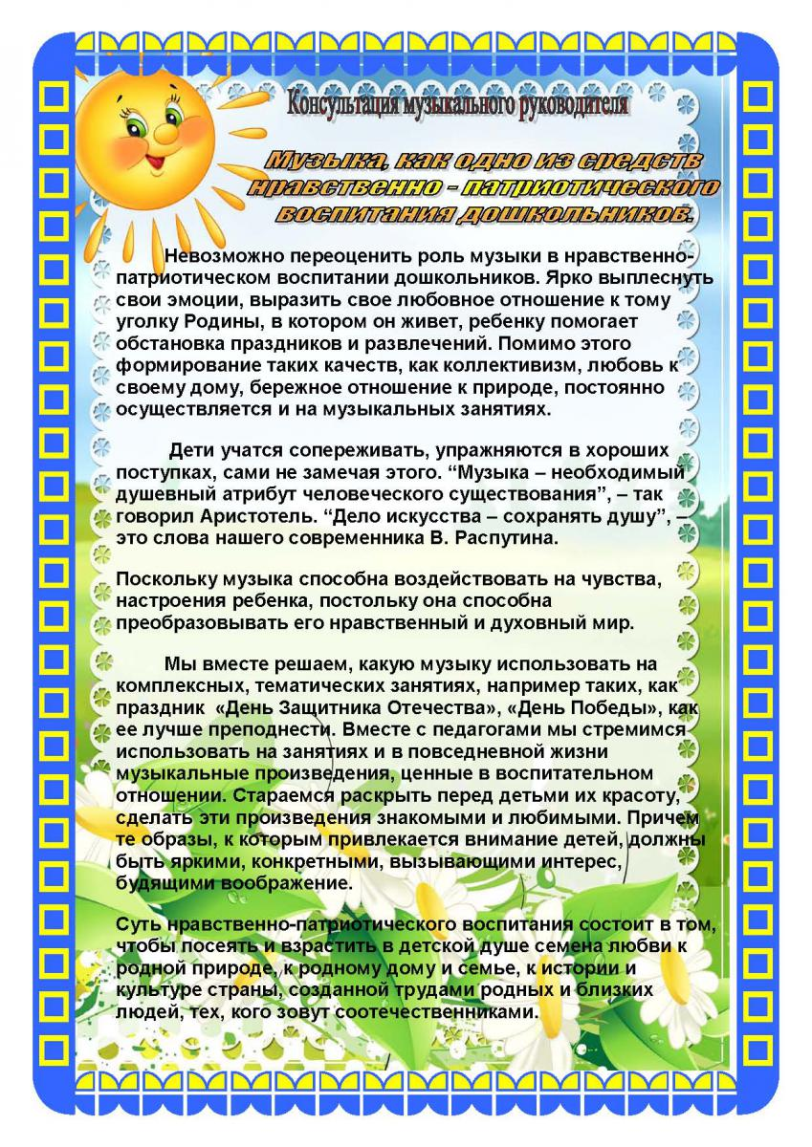

«День защитников Отечества»
Сценарий праздника
Зал празднично украшен. Звучит музыка. Девочки входят и встают вдоль боковых стен. Под марш мальчики проходят тройками через весь зал , перестраиваются в одну колонну и идут на свои места.
Ведущая1: Здравствуйте, дорогие ребята!
Ведущая2: Здравствуйте, уважаемые гости !
Ведущая1: Мы очень рады видеть вас на нашем празднике. 23 февраля наша страна отмечает праздник – День защитника Отечества.
Ведущая2:Все может родная земля : накормить ,напоить, удивить своей красотой. И только защитить сама себя не может. Издавна повелось: как только на нашу землю нападал враг , все русские люди – и стар , и мал.- поднимались на борьбу с ним.
Ведущая1: Русские воины всегда славились мужеством и отвагой. Каждого мальчика- будущего воина –с самого детства приучали к работе и ратному труду ;он должен был не только пахать землю, знать ремесло, но и уметь защитить себя и свою Родину от врагов.
Ведущая2: Когда наши мальчики вырастут , они тоже станут защитниками Отечества.
Дети
1Что за праздник у страны?
Флаги развеваются!
Нашей Родины сыны
Нынче прославляются!
2Все, кто в армии служил,
Кто с врагами справился
И награды получил,
Нынче прославляются!
3Кто спасал страну в войне
И в бою не трусил,
Нынче славятся вдвойне –
Солнце, мир над Русью!
4Пусть салют цветет зимой
Для солдат Отечества.
Пусть царит над всей Землей
Мир для человечества!
Ведущая1. Пусть солнышко ярко сияет и светит!
Ведущая1. Пусть будет мир на всей планете!
«Танец солнечных лучиков »
Ведущая1. Приветствовать мы рады всех гостей!
Примите поздравления от ваших детей!
Дети :Девочка: Сегодня праздник мужества, смелости, отваги.
Мы наших пап и дедушек поздравить очень рады.
Они для нашей Родины в армии служили,
Честь и уваженье России заслужили!
Мальчик: Для нас они примером служат без прикрас.
Мы вырастем и станем похожими на вас.
Чтоб Родина не знала дождя из пуль и бомб,
Чтоб солнце улыбалось на небе голубом!
Девочка: Мы защитников страны нынче поздравляем!
И Родину - Россию все мы прославляем!
«Ой, да ты Россия » (Танцевальная композиция с полотнами)
Ведущая.2 Наши мальчики, я уверена, тоже, хотят быть похожими на своих дедов и отцов, стать такими же сильными и отважными.
мальчик Мы ребята смелые!
Глаза огнем горят.
Сегодня ты лишь мальчик,
А завтра ты солдат!
Исполняют мальчики « Наша Армия сильна»
Ведущая1. Для солдата тренировка начинается с утра.
Конкурс для веселых, ловких! Собирайся, детвора!
Ведущая проводит конкурсы.
И первое задание — простое самое. Старинная русская забава "перетягивание каната".
"Перетягивание каната"..
(Ведущая объясняет правила игры) Готовы команды? Посчитаем: раз, два, три! Тяни!
Саперы
Соревнуются трое детей. Каждому игроку завязывают глаза, подводят их к тазику с кубиками, мячами, деталями от конструктора. Дети должны на ощупь отличить кубики от мячей и конструктора, и разложить в разные коробки. Кто лучше справится с заданием, тот победит.
Ведущая2. Внимание! Тревога! В небе показались парашютисты противника!
Срочно нужны снайперы — самые меткие стрелки! От каждой команды — по 3 человека.
Игра «Сбей вражеского парашютиста»:
к стойке привязан воздушный шар, нужно попасть в него мешочком. Побеждает та команда, у которой больше попаданий.
Ведущая1: Настало время самого сложного испытания — каждая команды должна пройти полосу препятствий!
Соревнование команд - «полоса препятствий».
Подведение итогов.
Ведущая2: Каждый старался не подвести товарищей по команде, все справились! Действительно, показали образец мужества и отваги.
Ведущая1. А у нас сегодня в гостях совсем юные защитники Родины. Давайте их поприветствуем!
Мальчики выстраиваются в шеренгу
Мальчик. Мы юные ребята,
Служить пойдем в солдаты.
Мам и бабушек защищать,
Сестренок в обиду не давать.
Исполняют песню « Раз, два»
Ведущая2: Конечно, в армии солдаты не только воюют и тренируются, они еще и отдыхают — развлекаются, ходят в увольнение. Давайте и мы передохнем, потанцуем!
Девочка И у нас веселый праздник,
Мы мальчишек поздравляем,
От души за них мы рады —
И танец им подарим!
Танец с платочками «Росиночка – Россия »
Ведущая1: Звонкие, резные ложки расписные
От зари и до зари веселятся ложкари!
Ведущая2 А сейчас для всех, для вас
Танец с ложками у нас!
«Танец с ложками»
Дети , участвующие в танце, выходят на середину зала
1 ребенок. Удаль русскую в веках,
В песнях, танцах и стихах
Восхвалял всегда народ,
Дабы славить весь свой род.
2 ребенок. Я зимой пляшу и летом.
Как, кадриль, ты хороша!
Развернётся в ней гармошкой
Моя русская душа!
3 ребенок. Ведь кадриль, она же с нами.
Мама, бабушка моя
Тоже в пляске выступали,
Как сейчас с тобою я!
Танец «Кадриль» Л. Николаева
Ведущая1: Вы скоро вырастете , дети,
Пойдете в армию служить,
Ведущая2: И женщин слабых защитите,
От всех невзгод нас сохраните
Мальчики
1реб. Русский парень бережет
Родной страны покой и славу,
Он на посту, и наш народ
Гордится воином по праву.
2реб.Спокойно дети пусть растут
В любимой солнечной Отчизне.
Он охраняет мир и труд,
Прекрасный труд во имя жизни!
Строевая песня «Россия- любимая страна»
Ведущая1: Давайте закончим нашу встречу словами князя Александра Невского:
"Идите и скажите во всех краях, что Русь жива! Пусть приезжают к нам с миром, с миром и встретим.
Ведущая2: Но кто с мечом к нам придет, от меча и погибнет! На том стояла, и стоять будет Русская земля".

Вместе: С праздником! С днем защитников Отечества!

«День Победы»
Сценарий праздника для старших дошкольников
Звучит (в грамзаписи) песня «День Победы» (музыка Д. Тухманова, слова В. Харитонова). Дети проходят торжественно по залу, встают у стульчиков.
Ведущий 1:
В цветы все улицы одеты,
И песни звонкие слышны:
Сегодня праздник - День Победы,
Счастливый, светлый день весны!
исполняется песня "Мы по улице идем"
Ведущий 2: Сегодня радостный день у людей всего мира. Более 69 лет назад закончилась самая кровопролитная война в истории человечества - Вторая мировая - Великая Отечественная Война!
Ребенок 1:гр.№5 Вздохнули полной грудью люди:
- Конец войне! Конец войне!
И многоцветные салюты
Сверкали долго в вышине!
На экране появляется видео "Салют"
Ведущий 2:
В цветы все улицы одеты,
Смеется и ликует май!
В тот самый первый День Победы
Цветы дарили нашим дедам -
Бойцам, что мир несли в наш край!
Салют нашим защитникам!
Дети. Салют! Салют! Салют!

На экране появляется видео "Парад", Исполняется песня
"Парад победы"
Ребенок 1:
Нам нужен мир: тебе и мне,
И всем на свете детям.
И должен мирным быть рассвет,
Который завтра встретим.
Ребенок 2:
Нам нужен мир, трава в росе,
Улыбчивое детство.
Нам нужен мир, прекрасный мир,
Полученный в наследство!
Ребенок 3:
Кому мешал вот этот мир -
С цветами на опушке?
Кто в этот мир, чудесный мир
Прицелился из пушки?
Ребенок 4:
Я буду рад, я буду рад!
И все мы будем рады,
Когда исчезнут на Земле
Все пули и снаряды.
Исполняется "Песня о мире"
Ведущий1. 72 года назад наши деды отстояли мир на земле. Наш народ знает цену миру и мирной жизни. Чтобы взрослые и дети жили счастливо на свете, что нужно?
Дети. Мир.
Ведущий. А как вы представляете, что такое «мир»?
1-й ребенок. Мир - это солнечное утро.
2-й ребенок. Мир - это когда день полон забот.
3-й ребенок. Мир - это золотые поля и цветущие сады.
4-й ребенок. Мир - это когда открыты двери школ и садов.
5-й ребенок. Мир - это когда гремит весенний гром и не грохочут пушки.
6-й ребенок. Мир - это когда папа, мама и я рядом.
Все. Мир - это жизнь!
Ведущий 2: 22 июня 1941 года, ранним утром, немецкие войска напали на нашу Родину. Они сбросили бомбы на спящие города, разорили деревни, сожгли поля. Долгих 4 года длилась эта кровопролитная война. Весь наш народ поднялся на борьбу за Родину, каждый защищал свое Отечество. Поэтому эту войну и назвали Великой Отечественной войной.
Ведущий 1: Война пришла неожиданно на русские земли, когда, люди радовались наступлению весны, готовились к посевной, работали на заводах, строили планы на будущее. В один миг эту гармонию оборвал голос Левитана.
Звучит запись голоса Левитана.
Ведущий 1:
Поклонимся великим тем годам,
Тем славным командирам и бойцам,
И маршалам страны, и рядовым,
Поклонимся и мертвым и живым.
Ведущий 2:
Всем тем, которых забывать нельзя...
Поклонимся, поклонимся друзья!
Всем миром! Всем народом! Всей землей!
Поклонимся за тот великий бой!
В память о всех героях, погибших на полях Великой Отечественной войны объявляется минута молчания (звучит биение сердца).
Ведущий 1:
Покуда сердца все ваши стучатся,
Помните!
Какой ценой завоевано счастье,
Помните!
Песню свою, отправляя в полет,
Помните!
О тех, кто уже никогда не споет,
Помните!
Танцевальная композиция с ленточками , цветами, шарфиками
« Победный вальс»
Ведущий2. Только сильные, умелые, ловкие воины смогли победить в этой войне. А мы потомки наших героев хотим быть похожими на них.
1Проводятся аттракционы «Кто самый меткий стрелок?»
(сбить кеглю шаром);
Ведущий1.Кто сильнее из ребят?
Ну, беремся за канат!
Тот, кто перетянет,
Самым сильным станет.
2«Перетяни канат».
3Проводится игра «Пройди препятствия и доставь донесения»
Ведущий2. На войне воины сложили много пословиц и поговорок. Знаете ли вы их?
Дети:
Умелый боец везде молодец.
Хорош в строю - силен в бою.
Солдатское дело - воевать храбро и умело.
Русский солдат не знает преград.
Красна девушка косами, а солдат орденами.
Набирайся ума в учении, храбрости - в сражении.
Друг за друга стой - и выиграешь бой.
Ведущий1 (вносит глобус в центр зала). Посмотрите, какой маленький земной шар (дети подходят, рассматривают глобус), и на нем всем есть место: и людям, и животным, и воде, и рыбам, и лесам, и полям. Нам надо беречь эту хрупкую планету, она наш дом. А для этого нужно всем людям на земле жить в мире.
Дети
1-й ребенок. Давайте будем беречь планету,
Во всей вселенной похожей нету.
Во всей вселенной совсем одна,
Что будет делать без нас она?
2-й ребенок.Давайте будем дружить друг с другом.
Как птица - с небом, как ветер - с лугом,
Как парус - с морем, трава - с дождями,
Как дружит солнце со всеми нами!
Ребенок 3:Солнце светит так красиво,
Солнце ярко светит нам!
Детям нужен мир счастливый,
Нужен мир для пап и мам!
Ребенок 4:Взрослые, вас просят дети,
Чтобы мир вы берегли,
Чтоб светило солнце детям
В каждом уголке земли.
Исполняется танцевальная композиция с разноцветными платочками
"Мы дети солнца"
Ведущий2: Дню Победы Слава!
ДЕТИ: Слава!
Ведущий1: Ветеранам слава!
ДЕТИ: Слава!
Ведущий2: Счастью миру на земле!
ДЕТИ: Слава! Слава! Слава!
Звучит (в грамзаписи) песня «День Победы» (музыка Д. Тухманова, слова В. Харитонова). Дети проходят торжественно по залу и уходят в группы.

Приложение 3
«Формирование личности посредством музыки»
Консультация для родителей
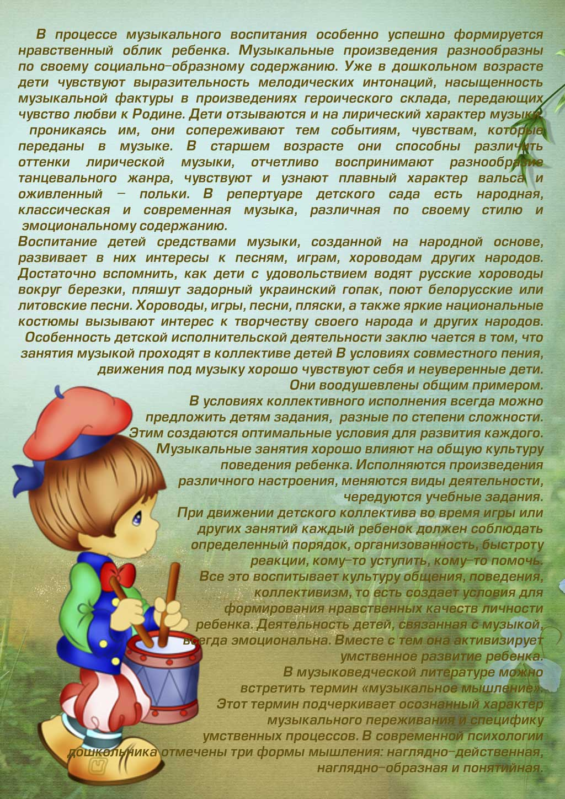

«Весна в Мордовии»
(Сценарий тематического досуга для детей старшей группы с использованием национально – регионального компонента)
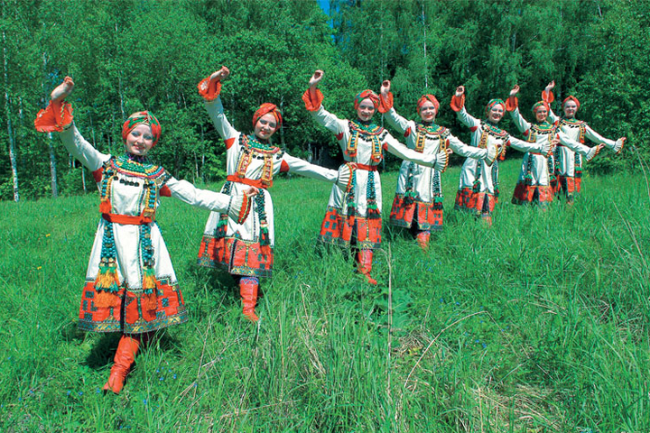
Действующие лица:
Ведущая
Весна Взрослые
Ласточка
Дед Дамай Дети
Медведь
(Центральная стена оформлена в виде весеннего пейзажа.)
( Под весёлую мордовскую народную музыку дети входят зал, руки держа « замочком».)
Ведущая: ( В мордовском костюме) Пришёл конец зимним холодам. Наступает пора весеннего обновления. А чтобы Весна быстрее пришла в наш Мордовский край, покличем её.
1реб. Благослови, мати, весну закликати!
Весну закликати,зиму провожати!
Ведущая: Пусть зима уходит впрок!
Весну пустим на порог!
2реб. Весна, весна, проснись ото сна!
Нам зима-то уж наскучила!
Холодом замучила!
Все: Нам зима-то надоела.
Весь хлеб у нас поела.
Ручки ознобила.
Скотинку поморила.
Ведущая: Солнце, грей, солнце, грей,
Не жалей своих лучей!
3реб. Солнце встало высоко
Светит словно с кручи.
И плывут куда-то в даль
Дымчатые тучи.
4реб. Над Мордовией моей
Голубое небо.
И мороз ушёл совсем
Будто бы и не был.
Ведущая: Посмотри, как он хорош
Край, в котором ты живешь!
«Весна в Мордовии» муз. Г. Вдовина
(Песенно-танцевальная композиция с весенними веточками.)
(Под музыку появляется Ласточка)
Ведущая: А вот милая певунья,
Ласточка родная.
К нам домой вернулась
Из чужого края. (И. Белоусов)
Где ты, Ласточка, была? С кем ты пришла?
Ласточка: За морем бывала.
Весну добывала.
Несу, несу Весну-красу!
(Ласточка летит к двери и впускает Весну-красну.)
1реб. Здравствуй, Весна-красна
Ты на чём пришла?
Весна: На жердочке, на бороздочке,
На овсяном колоске,
На пшеничном пирожке.
2реб. Весна-красна, с чем пришла?
Весна: С радостью, великой милостью,
С зорьками ясными,
С деньками прекрасными.
С теплыми росами,
С майскими грозами.
Живою водою, густою листвою.
В радость птицы запоют,
Цветы и травы зацветут.
Покличем, ребята, всех птиц перелётных.
Ведущая: А мы знаем песенку – закличку на мордовском языке, пусть птички летят в наш мордовский край.
«Нармоннят» «Птички» мор. н. п.
(«Летят перелётные птицы», ведущая «угощает» их.)
Ведущая: Молоком их напоим и блинами угостим.
Рады, птички, видеть вас.
Поиграть хотим сейчас
Хороводная игра «Птички» ( на мор. н. м. « Чикор, чикор, сязьгата!»
( авторская разработка.)
1реб. Опять приветствовать весну
Все люди очень рады.
Весна одела дуб, сосну,
В зелёные наряды.
2реб. Растаял снег, подсохли лужи.
Скворцы, грачи поют свой хор.
Как после долгой зимней стужи
Весны прекрасный разговор.
«Весенний будильник» муз. С. Соснина
Весна: Как я рада вместе с вами
Петь и танцевать.
Пляской, играми, стихами,
Праздник отмечать.
3 реб. На земле, открытой солнцу,
Продолжаем праздник мы
В честь веселой, именитой
Нашей матушки- Весны!
Ведущая: Музыканты, поскорей,
Заиграйте веселей!
Игра на музыкальных инструментах « Танец – шутка» муз. Н. Кошелевой
Весна: Музыканты хороши
Вы играли от души!
А теперь уж мой черед
Позабавлю я, народ!
Ради праздничного дня
Сундучок вам принесла.
В нем лежат не безделушки,
А занятные игрушки.
Игрушки очень славные
Из Подлесной Тавлы.
Ведущая: Выходите-ка, чтецы смелей.
Расскажите нам о славном селе.
1реб. Есть в Мордовии нашей
Подлесная-Тавла село.
Оно мастерами своими.
Известно всем очень давно.
2реб. По дереву лучшие резчики
В селе этом дивном живут.
О деревянных игрушках
Вести повсюду идут.
(И.Лазарева)
(Весна выставляет игрушки на стол.)
Весна: Вот игрушки для ребят
Сами все на вас глядят.
Погляди, честной народ, (обращаясь к детям)
Отдохни немножко.
Развесёлый дед идёт
Поразвлечь немножко.
Ведущая: (Показывает игрушку)
Был наш дедушка резной.
Стал совсем-совсем живой.
(Выходит дед Дамай)
Дамай: Я, ребята, старый дед.
Мне уж восемьдесят лет.
Но хоть я давно седой
Всё ж душою молодой.
А ну, весёлый народ,
Вставай скорее в хоровод.
Хороводная игра « Как у дедушки Дамая» (на муз. мор. п. « Кавто цёрат тикше ледить»)
Дамай: А я не один пришёл к вам, я медведя привёл. (Показывает на медведя игрушку)
Весна: Раз, два, три, не зевай!
Мишка, Мишка оживай!
(Выходит Медведь)
Дамай: Ну-ка, Мишка, повернись
Да ребятам поклонись.
(Медведь выполнят задания)
А теперь ты услужи
Как девчата, пляшут, покажи!
(Медведь пляшет, используя мордовские танцевальные движения комично изображая девочек.)
« Пляска медведя» поппури на мор. м.
Дамай: Покажи свою науку.
Выкинь какую-нибудь штуку!
(Медведь выполняет «колесо», затем ложится на пол.)
Дамай: Притомился? Отдохни.
Да немножечко вздремни.
Игра « Ловишка» мор. н. м.
(Дамай подзывает жестом детей. Они тихо подходят к медведю и громко произносят:)
Офта, Офта, курок стяк. Ты, медведюшка, вставай!
Ну-ка, шабатнень кундак! И ребяток догоняй!
(Медведь бежит за детьми, те с визгом убегают на стульчики.)
Весна: Спасибо, дедушка. Спасибо, медведюшка.
( Показывает на игрушку коня.)
Посмотрите на коня
Он с хвостом и гривой.
И качает головой
Вот какой красивый! (Ребёнок берёт игрушку.)
Реб. Конь резной, эх быстро мчится
На подставке что есть сил.
И за хвост не удержаться
Если гриву упустил.
Цоки, цоки, цокине
Лишмонязе ёндолне!
« Цингор-цингор пайгонязе»
(Инсценировка мордовской попевки.)
Ведущая: Воздадим же честь большую и хвалу.
Тем, кто сызмальства приучен к ремеслу.
И признаться рады мы с друзьями
Что гордимся Тавлинскими мастерами!
Весна: Ребята, а кто из вас знает мордовские пословицы о мастерах и мастерстве?
1реб. Цебярь тевсь тонафты и анды,
А мезевок аф теендемась ару кальдяв канды.
Дело учит и кормит, а праздность добра мужа портит.
2реб. Мазепцы псьмарть толганянза,
А ломанть цебярь тевонза.
Красна птица перьем, а человек уменьем.
3реб. Кода кодасак и стасак
Сяконь и щасак.
Какова пряха - такова и рубаха.
Ведущая: Не зря в народе говорится: «Старинная пословица не напрасно молвится».
Кончил дело – гуляй смело!
Собирайся, народ, в развесёлый хоровод!
Будем петь, и плясать да Весну прославлять!
« Весна - красна» муз. А. Филиппенко
Ведущая: Славься, Весна, славься красна,
Цари и здравствуй – твой черед.
Пусть вся земля ликует и цветет.
А мы на празднике на нашем
По -мордовски еще спляшем!
Мордовский танец.
(Под аудиозапись мор. нар. п. « Келу кели пакся»)
Весна: Спасибо вам, люди добрые, люди славные!
За ласку вашу, за веселье широкое. Желаю вам доброго здоровья, большого успеха в делах ваших. Многие вам лета!
Пусть будет счастья вам горой,
А урожая воз большой.
И на столе всегда пирог
Да лёгких вам всегда дорог!
А теперь, мои друзья,
Угощу-ка всех вас я.
(Угощает детей.) До свидания! ( Под музыку Весна уходит)
Ведущая: И мы с вами пойдем в группу. (дети под музыку уходят в группу)
Приложение:

«Нармоннят, нармоннят» мор. нар. п.
«Птички, птички »
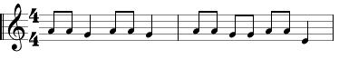
Нармоннят, нармоннят!
Лямбе кизонь кандынят,
Курок лийкстада миньдейнек!
Минь пачада анттядязь,
Лофца ведьта симттядязь.
Нада - ярхцада!
Нада - симода!
(интерпретация на русский язык Савельевой З.П.)
Птички, к нам летите,
Лето принесите!
Прилетайте поскорей!
Будет всем нам веселей!
Вас блинами угостим,
Молочком всех напоим.
Вы покушайте!
Вы попейте!
«Птички» (На музыку мор. н. п. «Чикор, чикор, сязьгата!»)
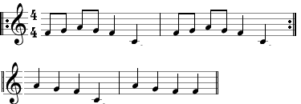
(Дети идут по кругу и поют, «птички» в кругу «клюют»).
Синичка, синичка
Воробью сестричка.
Воробей воришка
Залез в амбаришко
Клевать просо
Своим носом.
Говорком: Фкене,кафта,колмоне. Раз, два, три,
Тята пова, нармонне. Ты в ловушку не попади!
( Дети поднимают сцепленные руки, «птички летают» под быструю музыку, в конце музыки дети делают ловушку)

Цингор, цингор, пайгонязе» мор. нар. п.
«Цингор,цингор, колокольчик»
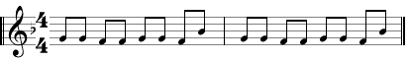
Цингор, цингор, пайгонязе.
Кайгиняста кайгинязе!
Лишмонязе арды,
Семботи сударды.
Сонь дуганяц аф простой,
Сонь дуганяц золотой.
Дугасонза пайгонясь.
(интерпретация на русский язык Савельевой З.П.)
Цингор, цингор колокольчик.
Ты звени, звени позвонче.
А лошадка – то бежит,
Колокольчик все звенит.
Под дугою непростой,
Под дугою золотой
Звон серебряный!

Приложение 4
Консультация для родителей
«Как влияет музыка на развитие ребенка»
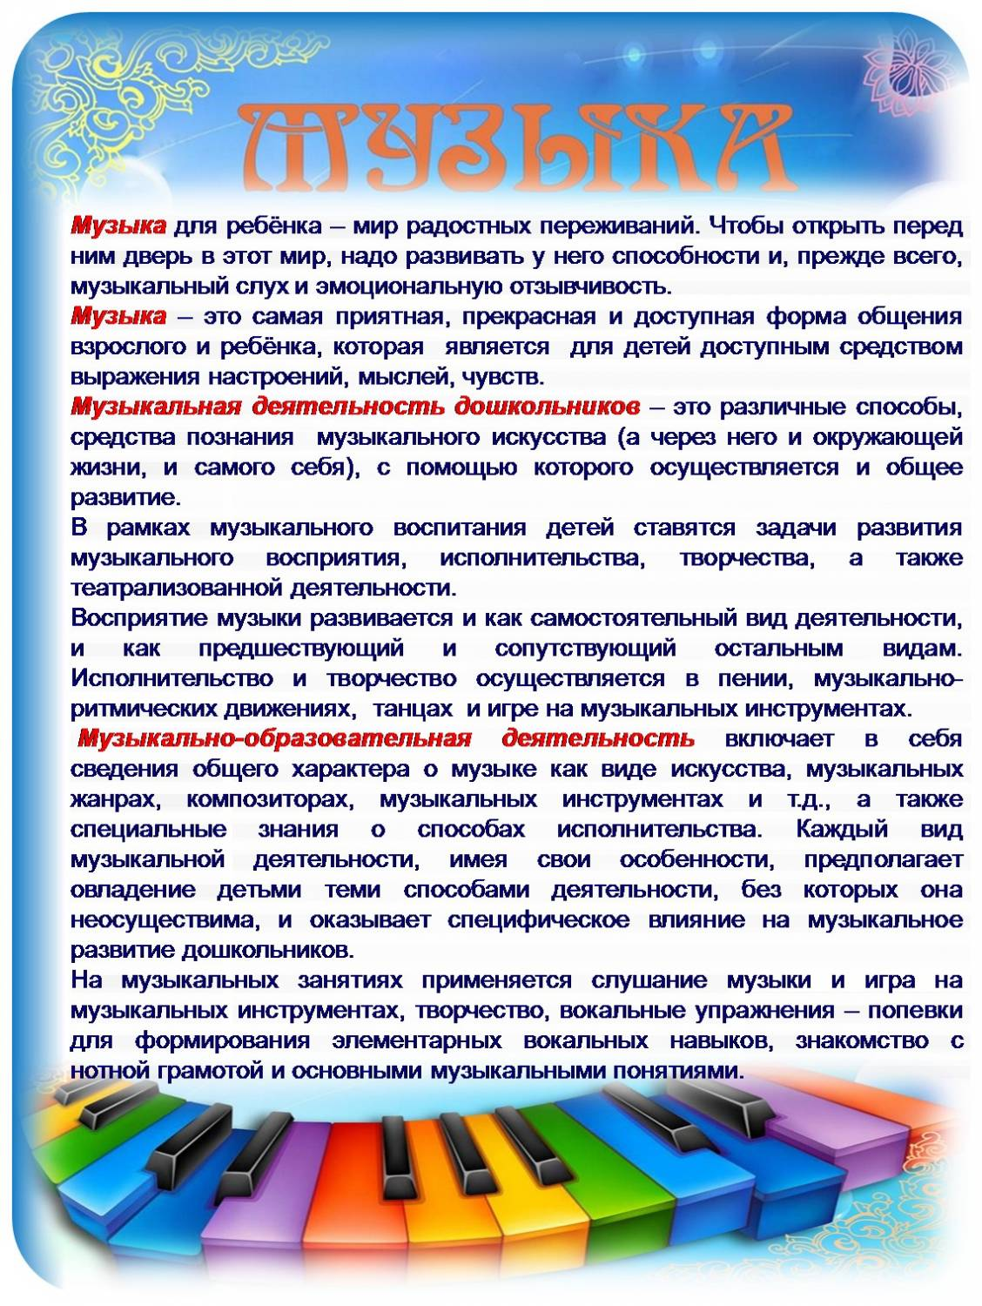
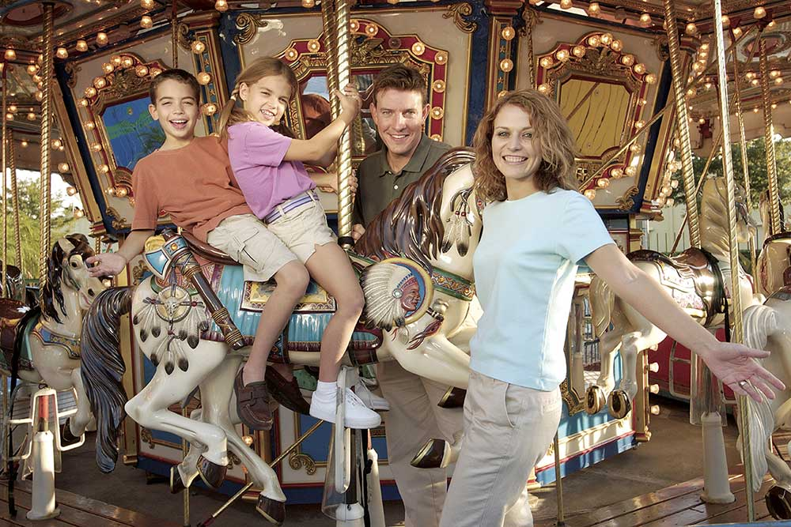 «Карусель счастливого детства»
Тематическое мероприятие
Цель: Воспитывать в детях любовь и уважение к родителям, близким, семье.
Ведущий: Здравствуйте, дети!
Звучит заставка « Веселая карусель»
О чем в этой песенке поется, ребята ? ( Ответы детей)
Наша с вами сегодняшняя встреча так и называется
« Карусель счастливого детства»
На нашей необычной
И солнечной планете
Живут два разных мира:
Взрослые и дети.
Всех нас объединяет одно слово, которое будет звучать сегодня, - семья! А что значит для вас семья?
1 ребенок Семья – это радость, тепло и уют,
Семья – это дом, где тебя всегда ждут!
2 ребенок Очень люблю, когда все собираются.
Белою скатертью стол накрывается.
Бабушка с мамою, папа и я,
Мы называемся вместе – семья. (О. Высотская)
3 ребенок Семья – это праздник за круглым столом,
Семья – это счастье, семья – это дом!
4 ребенок Маму очень я люблю, папу тоже я люблю.
Мама мне печет коврижки,
папа мне читает книжки.
Папа, мамочка и я – наша дружная семья!
5 ребенок Я и бабушку люблю, я и дедушку люблю.
Я всегда им помогаю, пол мету и пыль стираю.
Папа, мама, дед и я, да и бабушка моя –
Наша дружная семья! (И. Векшегонова)
6 ребенок Семья – это я, и меня называют:
Котенок и лапочка, заинька, птичка.
Мне кто-то братишка, а кто-то сестричка.
Семья – где все любят меня и ласкают,
И лучше семьи ничего не бывает! (Е.Тараканова)
Ведущий: А чтобы семья была дружной, надо что делать?.. .( Ответы детей)
Значит - любить друг друга!
А сейчас я предлагаю вместе спеть песенку « Мы одна семья»
Исполняется песня - повторялка « Мы одна семья»
Очень важно для детей почитать родителей – значит: в детстве - их слушать! Ведь все они делают по любви к вам! Давайте послушаем об этом стихотворение:
7 реб. Любят тебя без особых причин:
За то, что ты внук,
За то, что ты сын,
За то, что малыш
За то, что растёшь
За то, что на маму и папу похож,
И эта любовь до конца твоих дней
Пусть останется тайной опорой твоей!
Ведущий: Ребята , а вы помогаете дома своим родителям?(Ответы детей)
Тогда я предлагаю в танце все и показать!
Танец « Будем маме помогать»
Ведущий: Я знаю , что каждый в детстве мечтает кем – то стать.
Ну – ка, кем хотите стать вы, дети?
Поскорее нам ответьте!
Будем слушать загадки и отвечать!
8 реб. Может тем, кто
Темной ночью, ясным днем
Он сражается с огнем.
В каске, будто воин славный,
На пожар спешит... (пожарный)
9 реб. Наяву, а не во сне
Он летает в вышине.
Водит в небе самолет.
Кто же он, скажи? (Пилот)
10 реб. Мастерица на все руки
Нам сошьет пиджак и брюки.
Не закройщик, не ткачиха.
Кто она, скажи? (Портниха)
11 реб. Кто пропишет витамины?
Кто излечит от ангины?
На прививках ты не плачь —
Как лечиться, знает... (врач)
Ведущий: Ребята, как вам повезло: вы родились в России, у вас любящие родители и дружные семьи, вы ходите в красивый новый детский сад, у вас много друзей. Сейчас я буду говорить вам самые различные утверждения, если вам это нравится, то говорите дружно «Как нам повезло!».
Игра «Как нам повезло!».
Детство — это волшебство,
Ярких красок торжество!
Дети: Как нам повезло!
Детство — это рыжий кот
И весёлый хоровод!
Дети: Как нам повезло!
Это время без хлопот,
Без проблем и без забот!
Дети: Как нам повезло!
Детство — славная пора,
Интересная игра!
Дети: Как нам повезло!
Поиграем в игру :
Игра « Если весело живется, делай так!»
Ведущий: Дети! Любите своих родителей, близких, заботьтесь о них, помогайте родным и будет всё в вашем доме ЛАДНО!
Детский сад – это большая дружная семья! Где тоже друг друга любят!
И предлагаю исполнить нам песню про наш детский сад!
Звучит песня « Здравствуй, детство!»
Сюрпризный момент:
Ведущий предлагает «покататься на карусели»
девочкам, затем мальчикам

«День матери»
Сценарий праздника
(Зал украшен воздушными шариками , портретами мам, нарисованных детьми, под веселую песню о маме (в записи) дети заходят в зал, садятся на стульчики)
Вместе: Добрый вечер, дорогие друзья!
Здравствуйте!
1 ведущая
Я верю, что женщина –
Чудо земное!
Какого на Млечном пути
Не сыскать,
2 ведущая: И если женщина –
Слово святое,
То трижды священное – «Женщина- мать».
1 ведущая Мы женщину сегодня славим,
Ей пальму первенства несем.
2 ведущая: От всей души ее поздравим
С осенним мирным
Все вместе: Материнским днем.
2 ведущая . В последнее воскресенье осени мы отмечаем замечательный праздник – День Матери. В поэзии и музыке есть одна святая страница, дорогая и близкая любому сердцу, любой душе, стихи и песни о маме.
Слово передаем вашим дорогим деткам.
Читают дети Выходят на середину зала
1-ый ребенок:
На свете добрых слов живем немало,
Но всех добрее и важней одно:
Из двух слогов, простое слово «МА-МА»,
И нет на свете слов дороже, чем оно.
2-ой ребенок:
Без сна ночей прошло немало
Забот, тревог не перечесть.
Большой поклон вам все родные мамы,
Зато, что вы на свете есть.
3-ий ребенок:
За доброту, за золотые руки,
За материнский ваш совет,
От всей души мы вам желаем
Здоровья, счастья, долгих лет.
Песня «Мама моя, с тобою сказка входит в дом…»
2 ведущая Как хорошо, что наших мам мы можем поздравить два раза в год: и весной, и осенью. И для вас, родные, сейчас этот осенний танец.
Танец с листочками «Золотой листопад»
1 ведущая Ребята, а за что вы любите своих мам? (ответы детей)
2ведущая А какие ласковые, хорошие слова вы знаете про мам и бабушек?(Любимая, добрая, ласковая, заботливая, милая, нежная, мамочка, мамулечка, бабуля,). Молодцы, ребята. Мне бы хотелось, чтобы вы как можно чаще называли своих мам и бабушек такими словами
1 ведущая Эти строки посвящаются милым, дорогим, любимым и единственным, нашим мамам.
Читают дети Выходят на середину зала
1 ребёнок Желаем быть такими, как и прежде,
Но только чуть повеселей.
Желаем, чтоб сбылись надежды ваши,
Как можно раньше и быстрей.
2 ребенок. Чтоб повседневные заботы,
С лица улыбки не сгоняли.
Чтоб приходили вы с работы,
Без тени грусти и печали.
3 ребенок. Чтобы осенний ветерок,
Сдул с сердца горести осадок,
И чтобы детский голосок,
Лишь смехом нарушал порядок.
2 ведущая: Сегодня праздник самый лучший,
Сегодня праздник мам
Ушли подальше злые тучи.
И солнце улыбнулось нам!
1 ведущая: Главное для всех матерей это любовь и мир в доме, здоровые дети и дружная семья. А все ,что кроме – легко уладить с помощью зонта!
Танец с зонтиками “Улетай туча”
2 ведущая: А что самое важное для ребенка? Это, конечно, родной дом и мамочка, которая всегда пожалеет и назовет самыми добрыми и нежными словами — и солнышком, и котенком, и зайчиком. Вы ведь так называете своих детей? Но у каждого есть свое домашнее, ласковое имя. А какое именно, нам поможет узнать конкурс.
Конкурс «Мамин голос». (закрыть мам платком)
1 ведущая:- А бывает порой, мы огорчаем самых близких нам людей своим непослушанием. Мама может и поругать и часто это бывает во благо.
2 ведущая Старайтесь никогда не обижать своих мам, берегите их.
И если вы наберетесь мужества и попросите прощения, она всегда вас простит.
Е. Санина «Прощение». г
Господи, помилуй!
Господи, прости!
Не послушал маму…
Грех мне отпусти!
К маме подбегаю,
Слезы не тая,
Вот и помирились:
Мама, Бог и я!
1 ведущая:- Как приятно видеть детей, которые помогают маме, заботятся о ней. И мамам всегда хочется, чтобы вы росли добрыми и вежливыми.
2 ведущая: Послушайте загадки, которые вам приготовили ваши мамы, попробуйте их отгадать
Родители :
- Растает даже ледяная глыба от слова теплого (Спасибо).
-Зазеленеет старый пень, когда услышит (Добрый день).
-Когда бранят за шалости, говорим (Прости пожалуйста).
-И в России, и В Дании на прощанье говорят (До свидания).
1 ведущая Мать… Мы землю так называем,
Когда растим хлеб и цветы,
Когда в ракете над ней взмываем,
И видим, какая она с высоты.
2 ведущая Чистая, чистая, вся голубая –
Это, наверное, потому,
Что мамы ходят по ней, улыбаясь,
Детям, будущему своему.
Читают дети. Выходят на середину зала
1 реб. Здесь тёплое поле наполнено рожью,
Здесь плещутся зори в просторах лугов.
Сюда златокрылые Ангелы Божьи
По лучикам света сошли с облаков.
2 реб. И землю водою святой оросили,
И синий простор осенили крестом.
И нет у нас родины кроме России –
Здесь мама, здесь храм, здесь отеческий дом!
«Россия ты моя звезда» композиция с полотнами.
1 ведущая:- - Не секрет, что для вас ваша мама - самая красивая на свете. Нет прекраснее ее глаз, ласковее ее рук, нежнее ее голоса. Посмотрите, каких мам красивых вы нарисовали (обратить внимание детей на портреты мам) КАКАЯ ОНА –КРАСОТА МАТЕРИНСКАЯ?
Нам расскажут дети старшей группы.
Читают дети Выходят на середину зала
1 реб. Красивые мамы - на свете вас много,
В глаза вы глядите открыто и прямо…
В какую бы даль ни звала нас дорога,
Нас всех провожают красивые мамы.
2 реб. Мы маме так редко приносим букеты,
Но каждый так часто ее огорчает…
А добрая мама прощает все это.
Красивая мама все это прощает,
3 реб. Под грузом забот не сгибаясь упрямо,
Она выполняет свой долг терпеливо…
Красива по-своему каждая мама,
Любовью своей материнской красива.
«Показ слайдов»
1 ведущая: А теперь предлагаю провести конкурс, который поможет вспомнить нашим мамам, бабушкам и детям сказки.
1. Всех важней она в загадке,
Хоть и в погребе жила:
Репку вытащить из грядки
Деду с бабкой помогла. (мышка)
2 ведущая: 2. Ждали маму с молоком,
А пустили волка в дом.
Кто же были эти
Маленькие дети? (семеро козлят)
1 ведущая: 3. Уплетая калачи,
Ехал парень на печи.
Прокатился по деревне
И женился на царевне. (Емеля из сказки «По щучьему веленью»)
2 ведущая: 4. Убежали от грязнули
Чашки, ложки и кастрюли.
Ищет их она, зовет
И в дороге слезы льет. (Федора)
1 ведущая: 5. И зайчонок, и волчица –
Все бегут к нему лечиться. (Айболит)
2ведущая: 6. В гости к бабушке пошла,
Пироги ей понесла.
Серый Волк за ней следил,
Обманул и проглотил. (Красная Шапочка)
1 ведущая: 7. У Золушки с ножки
Свалилась случайно.
Была не простою она,
А хрустальной. (Туфелька)
1 ведущая: А теперь я предлагаю еще один конкурс:
«Кто быстрее допрыгает до мамы на мячике - попрыгунчике и поцелует ее»
2 ведущая: У нас получился веселый конкурс.
Мы еще раз всех поздравляем с этим трогательным праздником - Днем матери!
(Выходят на середину зала дети под. гр. №6)
1реб. О, как прекрасно это слово – мама!
Все на земле от материнских рук.
Она нас, непослушных и упрямых,
Добру учит – высшей из наук.
2реб. Пусть день чудесный этот, снежный!
Запомнится как самый нежный!
Как самый радостный и милый,
Веселый, добрый и красивый!
3реб.Мы поздравляем наших мам –
И это так приятно нам!
1 ведущая И всем гостям мы дарим красивый танец «Доброта»
Танец с шарфиками и шарами «Доброта»
2 ведущая Желаем вам, милые мамы, семейного благополучия, здоровья, счастья и любви!
А детям быть, послушными и благодарными!
(Выходят на середину зала дети )
1 реб. Есть в природе знак святой и вещий,
Ярко обозначенный в веках.
Самая прекрасная из женщин -
Женщина с ребенком на руках!
2 реб. Пусть ей вечно солнце рукоплещет,
Где она и будет жить в веках,
Самая прекрасная из женщин -
Женщина с ребёнком на руках!
3 реб. Мы завершаем наш концерт,
Но праздник будет продолжаться,
И чтоб не меркнул добрый свет
Глаз ваших — будем мы стараться.
4 реб. Вас будем слушаться во всем
Не только в праздники, конечно.
Мечтаем только об одном —
Чтоб наши мамы жили вечно!
Песня «Мамочка моя»
Все вместе: С праздником вас, милые мамы!
(Ведущие предлагают подарить мамам воздушные шарики и мамины портреты.
Под музыку дети подходят к мамам. Все уходят в группы)
Приложение 5
Консультация для родителей

«Светлый праздник
Рождества Христова!»
(Сценарий праздника для старших дошкольников)
Оформление. Икона праздничная, вертеп с фигурками животных , рождественская звезда, экран. Проецируется красивый слайд с иконой Богородицы с Младенцем Христом. (1)
Выходят ведущие ,встают у вертепа
Ведущая1:Щедрое утро
Доброе, утро!
Людям добрым
На здоровье!
Ведущая2: От Рождество и до Крещенья
На Руси идет веселье!
Зима морозная пришла!
Святые дни нам принесла!
Звучит песня «Русская Зима» муз. Л.Олиф., дети гр.№2 легко вбегают в зал, «катаются на санках» вокруг елки, садятся на стульчики. Вбегают дети гр.№4 «играют в снежки», садятся на стульчики.
Звучит колокольный звон
Ведущая1: Слышите, как звучат радостно колокола…
Чудный звон колоколов
Радость в душах пробуждает.
Их полуночный призыв
В тишину небес взлетает.
Ведущая2: И торжественно парит —
Новый день благовещая.
Так звенят колокола,
С Рождеством нас поздравляя!
Ведущая1: Дорогие гости, дорогие дети, с праздником!
Вместе: С Рождеством Христовым!
Дети читают стихи ,стоя перед елкой:
1реб. — Прекрасен приход Рождества,
Как тих этот праздник и светел!
Мы добрые слышим слова —
Им взрослые рады и дети.
2реб. – Стало нам светлее жить –
Бог пришел на землю:
Видишь, дух его кружит
Белою метелью?!
3 реб. — Чудесные мотивы,
Звучат на Рождество.
Снежинки так игриво,
Нам дарят волшебство.
Исп. танец вокруг елки «Рождественская песенка» (пад. Тихо снеж.)в 2 кругах
Дети садятся на стульчики
Ведущая1: Ребята! Мне кажется, что каждый из вас хотел бы стать свидетелем той чудесной Рождественской ночи! Хотите?
Дети. Да!
Ведущая1: Ну, тогда слушайте и смотрите!
Показ слайдов (2- 4)
Ведущая2: Ночью по пыльной палестинской дороге шла семья — молодая Дева Мария и ее обручник - пожилой Иосиф. Долгий путь они проделали под мерцанием звезд, пока не увидели огни города Вифлеема.
Ведущая1: Путники очень устали, но в гостинице не оказалось им места, и они вошли в вертеп – пещеру, где отдыхала скотина.
Ведущая2: Как тиха эта ночь! Как прозрачна она!
Вдохновенно глядят небеса.
В эту ночь
Родился Младенец Христос
С бесконечною лаской любви.
Ведущая1: И лучистые звезды сияют светлей,
Над снегами холодной земли.
Показ слайда с Богородичной иконы ( 5.) Звучит Тропарь праздника Рождества Христова
Ведущая2: В это время ликуют ангелы на небесах и радуются люди, потому что всё, что есть в нашей жизни светлого, мирного, высокого, благородного, святого, всё это – дар Родившегося в городе Вифлееме Христа Спасителя!
Литературно-музыкальная композиция с показом слайдов (6- 10)
(чтецы выходят и встают лицом к экрану, с двух сторон от вертепа).
Читают стихотворение И. Языков "Рождество Христово" Гр.№9
Ребенок-чтец 1 Спал Вифлеем, забывший про дела.
И только пастухи стада пасли.
В ту ночь Мария Сына родила
Дитя, похожее на всех детей земли.
Звучит спокойная мелодия на флейте.
Ребенок-чтец 2 Младенец в колыбельке сладко спал,
А в яслях было ясно, словно днем.
Огромный мир, казалось чуда ждал,
А это чудо заключалось в нем.
Ребенок-чтец 3 Три пастуха и Ангел впереди,
Исполненные радости вошли, -
И видят: прижимает Мать к груди
Дитя, похожее на всех детей земли.
Мелодия флейты.
Проектируется слайд с изображением Ангела.
Ребенок-чтец 4 Волхвы свой караван вели в песках,
Верблюды плыли словно корабли,
Туда, где Мать качает на руках,
Дитя, похожее на всех детей Земли.
Мелодия флейты, показ слайда с изображением волхвов.
Ребенок-чтец 5 В Сем Младенце кротком и смиренном
Бог надежду в сердцах озарил!
Нам не золото, ладан и смирну-
Он нам Небо Собой подарил!
Мелодия флейты.
Взрослый (муз. рук.) :И крестный путь,
Которым Он пройдет,
Уж виден им из-под прикрытых век
Когда-нибудь Пилат произнесет
Смотрите, люди, это Человек.
Израиль слушай!
Выйдешь ли встречать того, о ком пророки прорекли?
Но в одиночестве укачивает Мать.
Дитя, похожее на всех детей земли.
Показ слайда с Богородичной иконы (11). Звучит Кондак Рождества Христова.
Ведущая1 Ангелы, рея незримо,
Славят рожденье Христа.
Дева склонилась над Сыном,
В сердце Ее – чистота,
…Посмотрите, ребята, к нам с небес спустились Ангелы.
(Звучит песня «На небе Ангелы поют…), выходят Ангелы -девочки
Ангелы танцуют
Ведущая2 – Ангелы по небу летели,
«Аллилуйя!» громко пели!
1-й Ангел: . Песни мы поем Христу,
Славим мы Его Рожденье!
В мир принес Он красоту,
Веру во спасенье!
2-й Ангел: Мы прилетели Христа прославлять
И вас с Рождеством поздравлять!
Мы спустились с голубых небес,
Чтоб поздравить всех, всех, всех!
3-й Ангел: Пусть улыбки ваши
В этот дивный день
Будут счастьем нашим
И подарком всем.
Льются звуки жизни,
Счастья и добра,
Озаряя мысли
Светом Рождества!
Ангела вместе: Поздравляем всей душой
С этой радостью большой! С РОЖДЕСТВОМ!!!
Ведущая2: Спасибо вам, добрые Ангелы, за радостную и великую весть!
( Ведущая предлагают Ангелам сесть на стульчики)
Ведущий1: — Праздник Рождества хрустально чист.
Радуются люди, звери, птицы.
Ведущая2: — Как той ночью в Вифлееме,
Когда был Иисус рожден,
Удивляются овечки:
— Кто же он? Кто же он?
Ведущая1: Овечки, ослик и бычок
Склонились в удивлении:
Ни разу не было у них
Такого приключения!
Инсценировка песни « Овечки, коровки»

(Роли играют дети )
1реб.: — В яслях спит на свежем сене
Тихий крошечный Христос.
Месяц, вынырнув из тени,
Гладит лён Его волос…
2 Воробей: — Воробьи сквозь жерди крыши
К яслям хлынули гурьбой,
3 Бычок: А бычок, прижавшись к нише,
Одеяльце мял губой.
4 Собачка: — Пёс, прокравшись к тёплой ножке,
Полизал её тайком.
5 Кошка: - Всех уютней было кошке
В яслях греть Дитя бочком…
6 Козлик: — Присмиревший белый козлик
На чело Его дышал,
Только глупый серый ослик
Всех беспомощно толкал:
7 Ослик:-«Посмотреть бы на Ребёнка
Хоть минуточку и мне!»
И заплакал звонко-звонко
В предрассветной тишине…
8 реб.: А Христос, раскрывши глазки,
Вдруг раздвинул круг зверей
(Звери расходятся по бокам от вертепа)
И с улыбкой, полной ласки,
Прошептал: «Смотри скорей!»
Ведущий 1:— Они, конечно, не могли
Понять его значение.
Ведущий 2:— А люди знали: это Бог,
И с Ним пришло Спасение!
(Под музыку животные садятся на места)
Ведущая1: В праздник Рождества Спасителя в церквях торжественно горят свечи, в домах – лампады, а на небе – … звезды! Если тихонько посидеть и послушать, то можно услышать, о чем же говорят звезды в Рождественскую ночь
Под тихую музыку звезды читают стихотв. Е. Григорьевой “Святой Вифлеем.
1 звезда Люди, забудьте
И горе, и грусть,
Сегодня родился
Младенец Иисус!
2звезда Родился Он ночью,
В холодной пещере,
Его окружали.
Лишь птицы да звери,
3звезда Да ангелы,
Да пастухи и волхвы,
А значит – все люди,
А значит – и вы!
4звезда На небе звёздочки теперь,
как в Вифлееме,
Когда родился Он
— звезда зажглась!
5 звезда — Зажглась полночная звезда,
Зажглась звезда надежды нашей!
Так пусть горит она всегда,
Чтоб мир добрее стал и краше!
«Танец звезд» (Елка в Рождество)
(В конце танца звездочки встают вокруг елки)
Звездочки вместе: Мы подарим Младенцу Иисусу самую красивую елочку и украсим ее звездным нарядом! (Звенят колокольчиками, огни на елке загораются)
Ведущая2: Как ослепительно засияла сейчас наша Елочка!
(Обращаясь к Ели ) Каждый год в честь рождения Младенца Иисуса мы будут украшать тебя, Елочка, зажигать на твоих ветвях огоньки - звездочки.
Ель. (В аудиозаписи) Как я счастлива! Я стану возвещать всему миру светлый праздник Рождества Христова!
Ель. И все вместе, счастливые, мы станем славить рождение Великого Младенца!
Ведущая1: (Ели). И люди назовут тебя Рождественской елкой! Возле тебя будут счастливы и детвора, и взрослые. Самые черствые сердца смягчатся у Рождественской елочки. Люди забудут обиды, вспомнят о милосердии, будут с радостью помогать и одаривать друг друга.
Ведущая2: Рождество! И на душе светло от счастья!
В детский наш праздник прославим Христа!
Пусть всех коснется его красота!
В хоровод вставай - песню запевай!
Хоровод "Белый снег белешенький"
1. Белый снег белешенький
Постели дороженьку,
Чтобы мы играли
Рождество встречали!
2. Елка вся в иголочках
Станем в круг у елочки.
Вот пришло к нам снова
Рождество Христово!
Ведущая1: Елка веточкой качает
(имя ребенка) слушать начинает.
Дети поочередно читают стихи, стоя перед елкой
Ребенок-чтец 1 Ель украсим мы звездой
И гирляндой золотой Ведь сегодня торжество
Все дети вместе: Светлый праздник - Рождество!
Ребенок-чтец 2 Елочки красив наряд
Огоньки на ней горят.
Ведь сегодня торжество
Все дети вместе: Светлый праздник - Рождество!
Ребенок-чтец 3 Будем петь и веселиться
Возле елочки кружиться
Ведь сегодня торжество,
Все дети вместе: Светлый праздник - Рождество!
«Здравствуй, Рождество!» сл. И муз. Н Орловой (Все поют вокруг елки)
1 Рождество! Рождество!
К нам пришло, к нам пришло!
Блестят на елке звездочки,
Светятся иголочки.
Здравствуй, Рождество!
Блестят на елке звездочки,
Светятся иголочки,-
Здравствуй, Рождество!
2 Ярко свечи горят,
Ждут подарки ребят.
Мы славим праздник радости,
Все нам дарят сладости,
Здравствуй, Рождество!
Мы славим праздник радости,
Все нам дарят сладости,
Здравствуй, Рождество!
3 Рождество! Рождество!
В мир пришло торжество!
Поют на небе Ангелы,
Празднику все рады мы,-
Здравствуй, Рождество!
Поют на небе Ангелы,
Празднику все рады мы,-
Здравствуй, Рождество!
(Все садятся на стульчики)
Ведущая2: Этот замечательный, светлый, радостный праздник Рождества Христова отмечает каждая православная семья в своем доме со своими родными и близкими.
Ведущая1: Украшается рождественская елка, накрывается праздничный стол, зажигаются свечи.
Показ слайдов «Рождественская елочка» (12 - 23)
Ведущая2: А молодые люди ходят колядовать, поют колядки, славят рождение Христа!
Ведущий 1 — Колядки пусть звучат кругом,
Несут они нам радость в дом,
Несут здоровье, и успехи,
Веселье, радость и потехи!
Ведущий 2: Радуйтесь все люди
На большой планете,
С нами Бог, Любовь и Правда!
Христославьте, дети!
Ведущие вместе: Так давайте же сейчас,
Встретим колядовщиков у нас!
(Входят колядовщики дети с воспитателями и Рождественской звездой,)
Поют все:1 По улице, да по широкой.
Родился Христос Сыне Божий!
2 А мы шли – прошли недалекий путь.
Родился Христос Сыне Божий!
3 Для колядушек в барабан играть.
Родился Христос Сыне Божий!
4 Люди добрые, подымайтеся.
Родился Христос Сыне Божий!.
5 Рождество встречать собирайтеся.
Родился Христос Сыне Божий!
Приходила коляда
Накануне Рождества
Кто даст пирога,
Тому полон хлев скота,
Овин с овсом,
Жеребца с хвостом!
Кто не даст пирога,
Тому куричья нога,
Пест, да лопата,
Корова горбата.
Говорят вместе: Сеем, веем, посеваем,
С Рождеством, вас, поздравляем!
1-й ряженый взрослый. Счастья будет вам горой,
Урожая воз большой!
2-й ряженый взрослый: Пусть же год богатым будет
На удачу и тепло!
Пусть живут на радость людям:
Вместе: Вера, Счастье и Добро!
3-й ряженый реб.гр.№2: Чтобы жили вы не скучно
А дети все были послушны!
4 –й ряженый реб. №2: В каждом сердце пусть проснется
Вера, Милость, Доброта,
Во Христову славу Божью
Расцветает Красота!
5-й ряженый гр.№4: Боже, дай же Ты всем людям
Ко Христу скорей придти!
Радость светлую, надежду
В Нём для мира нам найти!
6-й ряженый гр.№4: Мы для вас колядовали,
Радости вам пожелали-
А теперь, добрые хозяйки,
Нас щедрее угощайте!
Ведущая1: Спасибо вам за добрые пожелания !
Вот гостинцы, забирайте!
( Ведущие угощает колядовщиков)
Ряженые взрослые. А теперь, честной народ, Вставай-ка с нами в хоровод!
Фигурный хоровод заводит взрослый ряженый «Каляда »
Ведущая1: А сейчас, ребята, давайте вспомним пословицы о гостеприимстве хозяина и доброте.
Дети: Гр№2; 1 Хозяин весел — и гости радостны.
2 Гостю щей не жалей, погуще влей!
3 Для дорогого гостя и ворота настежь.
4 Худо тому, кто добра не делает никому.
5 Живи для людей, поживут и люди для тебя.
Дети: Гр№4;6 Добра желаешь, добро и делай.
7 С миру по нитке — голому рубашка.
8 Доброе дело два века живет.
9 Гость доволен — и хозяин рад.
Ведущая2: Приглашаем вас поиграть с нами в забавную игру «Пирог». Становись в две команды! Посмотрим, чья команда больше наберет «пирогов».
Игра «Пирог»
(В центре зала сидит «Пирог» - ребенок. Играющие стоят в 2 колоннах. Все дети произносят текст, сопровождая жестами.)
Экий он высоконький,
Экий он широконький,
Экий он вкусненький,
Режь его да ешь!
(По одному игроку из каждой команды бегут к «пирогу», кто дотронется до «пирога», тот забирает его, проигравший становится «пирогом», игра продолжается, побеждает та команда, которая наберет больше «пирогов».)
Ведущая 1: Радуется празднику зимушка-зима, веселится и ликует русская душа!
Танец фигуристок «Зима»
Ведущая 2: К нам на праздник Рождества Христово прилетели райские птицы , давайте послушаем их пение и полюбуемся на них!
«Танец райских птиц»
Ведущая1: А теперь, ребятки, отгадайте – ка загадки!
1У нее все ветки
праздничной расцветки. (елка)
2На форточках картинки
Из белой паутинки. (иней)
Ведущая2: 3Полетают в небесах
И растают на носах. (снежинки)
4С метелкой, в шляпе из ведра
Директор зимнего двора. (снеговик)
Игра "Передай снеговика"
Дети стоят в кругу, музыка играет, передают из рук в руки игрушку. С окончанием музыки передавать игрушку прекращают. У кого оказалась игрушка показывает танцевальные движения, все за ним повторяют.
Ведущая1: Какой веселый у нас получился праздник. Хочется, чтобы было больше душевной радости и добра.
Вспомним, какое поведал нам слово
Тот, чье справляем теперь Рождество.
"Каждый да будет всегда милосердным
К слабым, сиротам, убогим, больным.
Ведущая2: Тем, что имеет поделиться с бедным
И назовет его братом своим."
Ведущая1: Всем ребятам на прощанье
Адресуем пожеланья:
Время даром не теряйте,
Добрым делом занимайтесь,
Ведущая2: Не хитрите, не ленитесь,
Божьей милости просите.
Ведущая1: Будьте вежливыми сами,
Дома помогайте маме.
Ведущая2: И об этом помнить нужно:
Дорожите, дети, дружбой!
Ведущий1: — Вот такое Рождество,
В целом мире – торжество!
Ведущая2: Поздравляем всей душой
С этой радостью большой!
Вместе: С РОЖДЕСТВОМ!!!
Исполняется песня «ВСЕХ ВАС С РОЖДЕСТВОМ!»
(Ведущие берут Ангелов с елки )
И пусть “Ангелы” охраняют и оберегают всех нас!!! (Под звон колоколов и под песню «Ангел мира» дети обходят елку, уходят в группы угощаться.

«Христос Воскрес!»
Сценарий праздника для старших дошкольников.
(В зале на центральной стене Пасхальное панно, на столе блюдо с куличом, крашеные яйца, в вазе веточки вербы.) (Под музыку дети входят в зал и встают у стульев)
Ведущая1: Пасха! «Праздников Праздник и Торжество из торжеств». Самый великий и светлый христианский праздник. Недаром его называют Светлое Воскресение.
Ведущая2: В этот день душа прославляет имя Господне – молитвой, крашеным яичком, возгласом «Христос Воскресе!», на который тебе обязательно ответят:
Все: «Воистину Воскресе!»
Во всех церквях торжественно звонят колокола, звучат радостные пасхальные песнопения.

(Звучит тропарь Пасхи в хоровом исполнении в записи)
Христос воскресе из мертвых,
Смертию смерть поправ
И сущим во гробех живот даровав.

Ведущая1: Люди-братья! Наступил
День великий, день спасенья!
Ведущая2: Светлый Праздник Воскресенья,
Бога Правды! Бога Сил!
Вместе:Христос Воскресе!
Все. Воистину Воскресе!
Дети
1Реб. Повсюду благовест гудит,
Из всех церквей народ валит.
Заря глядит уже с небес...
Христос воскрес! Христос воскрес!
2Реб. С полей уж снят покров снегов,
И реки рвутся из оков,
И зеленеет ближний лес...
Христос воскрес! Христос воскрес!
3Реб. Вот просыпается земля,
И одеваются поля,
Весна идет, полна чудес!
Христос воскрес! Христос воскрес! А. Майков
Звучит песня «Весна пришла»
(Мы сегодня увидали, что на улице весна...)
4 реб. Пасха! В трубы золотые
Ангелы поют с небес.
Радуйтесь все христиане!
Радуйтесь! Христос Воскрес!
(Под музыку появляются 4 Ангела
. 1 часть танца Ангелов )
Выход Неба с Ангелами
Небо: И Ангелы и Небо
Любовь воспевают
Христово Воскресение
Ликуя, прославляют!
1Ангел Земля и солнце,
Поля и лес –
Все славят Бога:
Христос Воскрес! !
2Ангел: В улыбке синих
Живых небес Все та же радость: Христос Воскрес!
3 Ангел: : Вражда исчезла,
И страх исчез,
Нет больше злобы –
Христос Воскрес!
4Ангел Как дивны звуки
Святых словес,
В которых слышно:
Христос Воскрес!
Небо: Дитя рождается безгрешным,
Сияет кротко детский взгляд,
Добру открыт, как утром вешним,
Теплу распахнут майский сад.
Дитя на ангела похоже -
Не знает злобы и страстей,
Учил Спаситель: в Царство Божие
Врата открыты для детей.
(Т. Шорыгина)
Танцевальная композиция с Небом «Ангелы летят всех с Пасхой поздравлять!»
Ведущая1: «Пусть богатые и бедные в этот день радуются друг другом. Прилежные и ленивые – пусть одинаково веселятся.
Ведущая2: Пусть никто о грехах своих не плачет, потому что в этот день Бог дал людям прощение. Пусть никто не боится смерти – всех освободила смерть Христа»
Святой Иоанн Златоуст.
Ведущая1: . Светит солнышко с небес
Лучом весеннего привета,
Ведущая2: Так солнца луч весеннего порою
Всех нас с Пасхой поздравляет!
Дети
1 реб.Шумите травы,
Всем солнце светит с высоты,
Мы не сорвём вас для забавы,
Мы не нарушим красоты.
2 реб. Всё хочет петь и славить Бога:
Заря и ландыш, и ковыль,
И лес, и поле, и дорога,
И ветром зыблемая пыль!
4 реб. Христос Воскрес!
На праздник Бога
Весь мир полюбим горячей.
Всем нужно счастья много, много,
Все просят солнечных лучей.
Танцевальная композиция с желтыми ленточками « Золоченый лучик» старшая гр.
Ведущая1 Удаль русскую в веках,
В песнях, танцах и стихах
Восхвалял всегда народ,
Дабы славить весь свой род.
Ведущая2: Звонкие, резные ложки расписные
От зари и до зари веселятся ложкари!
А сейчас для всех, для вас
Танец с ложками у нас!
Исполняется «Танец с ложками»
Ведущая1:О Боже, Ты - и жизнь, и свет всего творенья,
Ты - в ярком свете дня, в улыбке звезд ночных,
Ведущая2:На что ни взглянем мы в порыве умиленья -
Ты, Господи, во всем, все - дело рук Твоих!
1-й ребенок Бога видеть невозможно.
Лишь дела увидеть можно.
Те, что делает для нас,
Каждый день Он, каждый час.
Вот за что и почему
Благодарны мы Ему.
2-й ребенок Чтоб Его не огорчать,
Душу надо освящать,
Зла не делать никому
И послушным быть Ему.
Внимай, земля и круг небес:
Христос Воскрес!
Все вместе. Воистину Воскрес!
Звучит песня « Доброты моей цветочек»
Ведущая1:. Праздник Пасхи продолжается целую неделю до Красной горки. И называют эту неделю по-разному – Пасхальной, светлой, святой.
Ведущая2: Люди ходят, друг к другу в гости, веселятся, а ребятишки играют с Пасхальными яйцами.
Девчонки да мальчишки, озорные ребятишки! Выходите поиграть, яйца красные катать.
(Ведущая объясняет правила игры). Мячом нужно сбить яйца, выложенные в ряд по одной линии. Сбитые яйца собирает победитель.
Ведущая1:. А я знаю еще одну игру, называется «Чьё яичко дольше прокрутится». (Предлагает поиграть в эту игру детям.).
«Игры с Пасхальными яйцами»
Ведущая1: Поклонимся своей Отчизне
И пожелаем светлой жизни,
Ведущая2: Безбедно в счастье процветать
И Бога щедро прославлять!
Ведущая 1: А сейчас я предлагаю посмотреть Пасхальную сказку «Гуси- лебеди»
Сценарий Пасхальной сказки «ГУСИ-ЛЕБЕДИ» Инна Валиева
Действующие лица:
- Взрослые одеты в русские народные костюмы:
Ведущая
Папа
Мама
Дети:
Аленушка- в русском нар. кост.
Иванушка- в русском нар. кост.
Подружки - 2 девочки- в русском нар. кост.
Гуси-лебеди (3 девочки, они же исполняют 3-х- добродетелей)
Зайчиха с зайчонком – игрушкой (1 подружка)
Медведица с медвежонком – игрушкой (2 подружка)
Ангел
Послушание
Милосердие
Молитва
(Звучит рус.нар.мел. 01«Травушка – муравушка»)
Открывается занавес, на сцене стоит домик, перед окошком сидит котик. Слева от домика стоят курочки, петушок, цыплята, будка с собачкой. Справа от домика стоит корова.
ВЕДУЩАЯ : Жили-были в одной деревеньке в домике с расписными ставнями папа и мама
(они выходят из домика: мама с миской- кормит курочек, папа с ведром- поит корову),
и было у них двое детей: дочка Алёнушка да братец Иванушка
(выходят Аенушка с тряпичной куколкой и Иванушка с ведерком, в нем совочек, ситечко ).
Дело было перед самой Пасхой.(Папа и мама заходят в домик, берут корзинки, накрытые пол.)
ПАПА: Доченька, мы пойдем в церковь куличи и яички освятить, а ты дома приберись да за братцем пригляди - одного его не оставляй.
МАМА: А вечером мы все вместе на праздничную службу к Пасхе пойдем. Я тебе для праздника новый платочек припасла.
АЛЕНУШКА: Хорошо, матушка, хорошо, батюшка. Я все сделаю.
ВЕДУЩАЯ : Только папа с мамой ушли, во двор уже подружки заглядывают, на улицу зовут поиграть.
ПОДРУЖКИ: “Выйдь, Алена, из ворот, из ворот.
Выйдь, Алена, в хоровод, в хоровод!”
АЛЕНУШКА: -“Нет, подружки не могу, не могу:
Братца Ваню берегу, стерегу!”
ПОДРУЖКИ: -“На крылечке серый кот, серый кот, -
Пусть он Ваню бережет, стережет.”
АЛЕНУШКА: -“Серый котик, поскучай, поскучай,
Братца Ваню покачай, покачай!”
ВЕДУЩАЯ : Не удержалась Аленушка, позабыла, что ей папа с мамой говорили.
АЛЕНУШКА (Иванушке): Ты здесь посиди, поиграй, а я к подружкам схожу.
ИВАНУШКА: Да ведь дома еще не прибрано!
АЛЕНУШКА: Ничего, успеем! Я быстро!
(Звучит рус.нар. мел. 02«Березничек» Аленушка берет птичку - свистульку, убегает.
Девочки на птичках - свистульках играют, кружатся, поют.)
ПОДРУЖКИ: ГОРИ-ГОРИ ЯСНО, ЧТОБЫ НЕ ПОГАСЛО.
ПОГЛЯДИ НА НЕБО –
ПТИЧКИ ЛЕТЯТ,
КОЛОКОЛЬЧИКОМ ЗВЕНЯТ.
РАЗ, ДВА, НЕ ВОРОНЬ,
А БЕГИ, КАК ОГОНЬ!
(Девочки разбегаются. Иванушка остается один. Выб.на середину зала)
ВЕДУЩАЯ : А в это время налетели гуси-лебеди…
(Звучит фонограмма 03«вылет гусей» )
03Танец « Гусей –лебедей» фрагмент из балета П.И. Чайковского «Лебединое озеро»
ВЕДУЩАЯ : Схватили братца гуси-лебеди и унесли.
(Выбегает Аленушка.)
АЛЕНУШКА: Иванушка! Иванушка! Где ты? Ах, гуси-лебеди, это они унесли моего братца! Я их догоню! (Занавес закрывается, перед занавесом с двух сторон стоят деревья)
(Звучит муз.фрагмент 04 «Девочка бежит искать мальчика»)
ВЕДУЩАЯ: Среди листвы зеленой,
Среди цветов, полян
Ты все бежишь - и ноги
Босые мнут траву.
Мелькает твой, Алена,
Красный сарафан
И все зовешь в тревоге
АЛЕНУШКА: Иванушка! Ay!
ВЕДУЩАЯ : Бежит Аленушка по лесу, а куда бежит - и сама не знает. Видит на пути - зайчиха с зайчонком.
ЗАЙЧИХА: Аленушка, помоги, пожалуйста, моему зайчонку, заноза в лапку попала. Болит лапка, он ходить не может.
АЛЕНУШКА: Вот еще! Некогда мне, своего горя хватает!
ВЕДУЩАЯ : Бежит Аленушка дальше, а навстречу ей Медведица с медвежонком.
МЕДВЕДИЦА: Аленушка, помоги! Запутался мой медвежонок в сети ловчие!
АЛЕНУШКА: Вот еще! У самой беда, некогда о вас думать!
ВЕДУЩАЯ: Бежала так Аленушка, а куда бежала - сама не знала. Совсем заблудилась, устала. А вокруг деревья стеной стоят. Испугалась Аленушка, присела , да и заплакала.
АЛЕНУШКА: Бедная я, несчастная, никому ненужная! Ох! Бедная я, несчастная!
(Звучит фоногр. 05«Рож. ночь.» «Появляется Ангел», облетает Аленушку и встает рядом)
АНГЕЛ : Как же ненужная? Нужная, Аленушка! И Господу Богу, и Пресвятой Богородице нужная! А вот то, что бедная да несчастная - это верно. Потому что тот, кто своих друзей бросает да забывает - тот сам себя бедным да несчастным делает.
АЛЕНУШКА: А кто же мои друзья? Кого я забыла? Весь день с подружками была, в горелки играла. А потом все по лесу бежала…
АНГЕЛ : А вот они три сестры - три твоих верных подруги.
(Выходят добродетели -девочки в белых одеждах с белыми шарфами-покрывалами на голова- Послушание, Милосердие и Молитва.)
АЛЕНУШКА: Кто вы?
ПОСЛУШАНИЕ: Вспомни, Аленушка, с чего начались твои беды? Что тебе матушка с батюшкой наказывали?
АЛЕНУШКА: Дома убраться да за Иванушкой посмотреть… Ах, что же я наделала - не послушалась!
ПОСЛУШАНИЕ. Вот ты меня и вспомнила Имя мое - ПОСЛУШАНИЕ!
Послушание - святое дело и скорый путь ко спасению.
МИЛОСЕРДИЕ: Аленушка, а когда тебя Зайчиха, Медведица, о помощи попросили - ты им помогла?
АЛЕНУШКА: Стыдно мне... Никому я не помогла, немилосердная я!
МИЛОСЕРДИЕ: Вот и меня вспомнила! Имя мне - МИЛОСЕРДИЕ! Милость - самого Бога дело!
МОЛИТВА: А я, Аленушка, первая твоя помощница. Никогда не забывай меня. Имя мне- МОЛИТВА. Молитва и пост с Богом соединяют!
АЛЕНУШКА (обращаясь к Ангелу): А тебя я сама узнала! Ты - мой Ангел-Хранитель. Про тебя мне мама много рассказывала. Прости меня, мой светлый Ангел, и помоги мне!
(Продолжает звучать фоногр. 05«Рож.ночь» Аленушка бежит вместе с Ангелом.
Ангел выводит за руку Иванушку.)
АЛЕНУШКА: Иванушка!
ИВАНУШКА: Аленушка! (Радостно обнимаются) (Звучит фонограмма 06 «Гуси)
Гуси-лебеди скоро за мной вернутся. (Прижимается к Аленушке, она его обнимает )
АЛЕНУШКА: Не бойся, Иванушка, бежим отсюда. А по дороге будем Ангелу-Хранителю молиться, да Господа Бога с Пречистой Его Матерью на помощь призывать.
ВЕДУЩАЯ : И побежали Аленушка и братец Иванушка в обратный путь - к родительскому дому. А гуси лебеди хотят их догнать…(Из-за занавеса появляются плоскостные гуси-лебеди)
Ангел-хранитель от гусей их прикрывает, от беды сохраняет. Не увидели их гуси- лебеди и возвратились назад.
(Звучит фрагмент 07 «Девочка и мальчик возвращаются»Бегут, приседают на середине зала ,прячась от гусей –лебедей. Аленушка обнимает Иванушку, Ангел накрывает их крыльями )
А по пути Аленушка и Иванушка все дела исправили: и медвежонку помогли…,(Звучит фоногр.08
(Выходит медведица с медвежонком, Аленушка и Иванушка освобождают медвежонка из сети) и зайчика из беды выручили…
(Выходит зайчиха с зайчонком ,Аленушка и Иванушка вынимают занозу у зайчонка).
А тут и колокола зазвонили…
( 09 «Звучит колокольный звон») (Занавес открывается, у домика стоят Папа и Мама)
- Аленушка да Иванушка сразу поняли, в какую им сторону к родному дому бежать. А дома Аленушка перед батюшкой и матушкой во всем повинилась, покаялась.
АЛЕНУШКА: Простите меня, батюшка и матушка!
ВЕДУЩАЯ : Возблагодарили папа и мама Бога за то, что детушки их живы и здоровы. И доченьку свою простили. С тех пор Аленушка очень послушной стала. А если кто о помощи просил, никогда мимо не проходила.
(Звучит колокольный звон ,все участники выходят на авансцену)
Папа: В Христово это Воскресенье
Мы верим: будет возрожденье!
Мама: Земля от счастья расцветёт,
Не будет горя и н
ВЕДУЩАЯ : Пусть будет мир на всей планете!
Папа: Пусть радостно смеются дети!
Мама: И солнце светит пусть с небес!
Вместе взрослые: Христос Воскрес!
Все участники:. Воистину Воскрес!
Исполняется песня 10 «Живы жить»
Ведущие вместе : Наш праздник
продолжится в группе,
где ждет вас вкусное
Пасхальное угощение.
(Под музыку все уходят в группу)

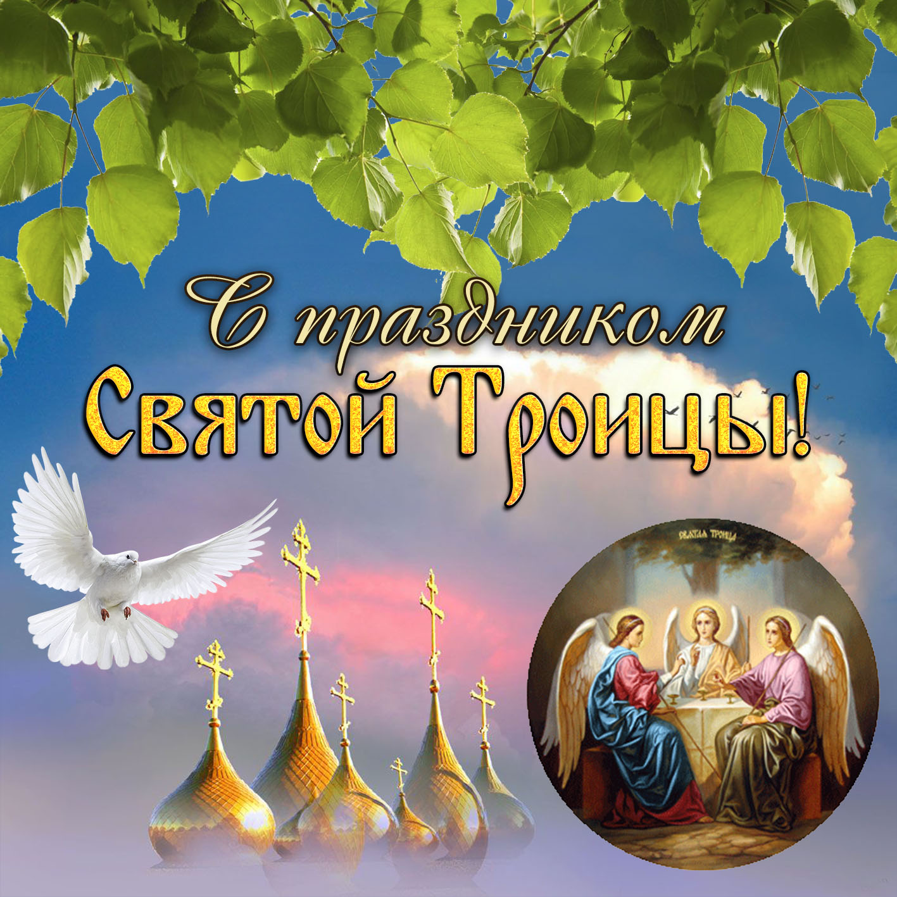На сцене экран со слайдом «Святая Троица»
Звучит колокольный звон
Ведущая 1: Придумано кем-то и просто, и мудро
При встрече здороваться «Доброе утро!»
Ведущая 2:- Здравствуйте, девочки! – Здравствуйте!
Ведущая 1: - Здравствуйте, мальчики! – Здравствуйте!
Ведущая2 :- Здравствуйте, взрослые! – Здравствуйте!
Ведущие: Поздравляем вас с Праздником Святой Троицы!
Звучит тропарь Святой Троицы, показ слайдов
ИГРА:
Ведущая1 : Ребята, скажите, как вы думаете, праздник Троицы – это церковный праздник или обычный? Правильно, это церковный! А какие вы уже знаете православные праздники?
Ведущая 2: А 8 Марта? Это церковный праздник? Давайте поиграем, я буду называть праздники, а вы хлопайте в ладоши, если это праздник православный или положите ручки на колени, если это обычный праздник. Хорошо?
Новый год, Пасха, День Матери, Рождество Христово , День Конституции, Преображение Господне -Яблочный Спас, День Победы, Троица, День Народного Единства
Ведущая1 : Троицу прославляем, праздник продолжаем!
Ведущая 2: Вот и Троица пришла – праздник милый принесла!
ДЕТИ ЧИТАЮТ СТИХИ:
1Роща юная, белоствольная
На заре росою умоется.
Звоны слышатся колокольные-
Воскресение светлое- Троица!
2Звоны чистые, колокольные
Разливаются в поднебесье.
Славят Троицу нивы привольные,
Славят птицы звонкою песнею.
3И любое Божье творение,
Повторяя молитву вслух,
Славит Вечное единение:
Бог-Отец, Бог-Сын и Бог–Дух.
4Пятидесятый после Пасхи день.
Уж солнышко по-летнему сияет.
Церковных куполов ложится тень
На луг, где капельки росы блистают.
5Как мир прекрасен- только посмотри!
И душу все приводит в изумленье.
Прекрасен день с зари и до зари,
Все хором: Ведь это- нашей Церкви День Рожденья! –
«Колокольный звон»
«Показ слайдов»
Ведущая1 : Динь-дон, динь-дон, в городах и селах слышен звон!
Над рекою древний Храм, побываем вместе там!
Ведущая 2: Зеленью украшены окна и полы
Ветками березы обвешены углы,
Ведущая2 : Вот посредине Церкви батюшка с Крестом
Народ стоит с цветами в Храме сем святом.
Ведущая1 : Попроси у Бога, чтоб тебя Он спас,
Попроси, чтоб веры огонек не гас…
Догорают свечи, хор поет псалмы,
Это же на Троицу в Храме были мы!
Ведущая2 Троица – один из самых любимых народом православных праздников. В этот день церковь очень нарядна. Ее украшают зеленой травкой, свежими полевыми цветами, веточками молоденьких березок. Это- знак обновления, цветения жизни во Христе .Зеленый цвет облачений изображает животворящую и обновляющую силу Святого Духа.
Показ слайдов
Ведущая1 Звоном колоколов ,пряным ароматом трав, летом и солнцем наполнена Троица.
1Как в мире все прекрасно:
Лазурный свод небес.
День солнечный и ясный,
Зеленокудрый лес.
2И ветерка дыханье,
И пенье соловьев,
И сладкое журчанье
Прозрачных ручейков.
3И в травке изумрудной
Красуются цветы.
Ужель найти нам трудно
Творца сей красоты?
Танец с цветущими веточками и цветами «Какого цвета лето»
Ведущая2 На березе раньше, чем на других деревьях, появляются первые нежные листочки. У нас в России это дерево самое красивое и любимое.
Показ слайдов
Реб-к : Березка белый сарафан надела,
Кудри завила, косы заплела.
До чего же хороша,
Словно девица-душа!
ЗАГАДКИ : Дети
1.Кто придумать этот мир
Так чудесно смог?
Жизнь, кто людям подарил?
Ну, конечно…(Бог).
2.Как Господь людей всех любит,
Так и мы должны любить.
Помните об этом, люди
И давайте в мире …(жить).
3.Если кто тебя обидел,
Бог учил нас не кричать.
В сердце не держать обиды
А от всей души …(прощать).
4.У кого она в достатке,
С тем дружит легко и гладко.
Для души приобрету
Я у Бога …(доброту).
Реб-к: Милое, солнышко, Божье творение!
Ярко твое золотое горение.
Щедро тепло разливая вокруг,
Всех ты людей обнимаешь, как друг!
Дети исполняют танец с лентами, султанчиками, мячами
«Добрая песенка»
Ведущая2 Нас в любое время года
Учит мудрая природа.
Птицы учат…(пению),
Паучок…(терпению).
Ведущая1 Пчелы в поле и в саду
Обучают нас…(труду).
И к тому же в их труде
Все по справедливости.
Отражение в воде
Учит нас правдивости.
Ведущая2 Учит снег нас чистоте,
Учит солнце…(доброте)
И при всей огромности
Обучает скромности.
Ведущая1 У природы круглый год
Обучаться нужно.
Нас деревья всех пород,
Весь большой лесной народ
Учит крепкой…(дружбе).
Исполняется песня «О дружбе и любви»
Звучит колокольный звон
Ведущая1 : Издавна так Троицу встречает наш народ,
Веточки зеленые каждый в Храм несет,
Освятили веточки, травку и цветы,
Украшают в доме стены и полы.
Ведущая 2: А потом на волю, на лесной лужок
Поют про березку, клен или дубок.
А девушки и парни водят хоровод,
Представленьем, песнями веселят народ!
Ведущие предлагают всем выйти на улицу, чтоб продолжить праздник там.
Все выходят на улицу водят фигурный хоровод вокруг березки
«Во поле береза стояла».
Играют в игру «Золотые ворота»,
«Ловушка» , «Венок»
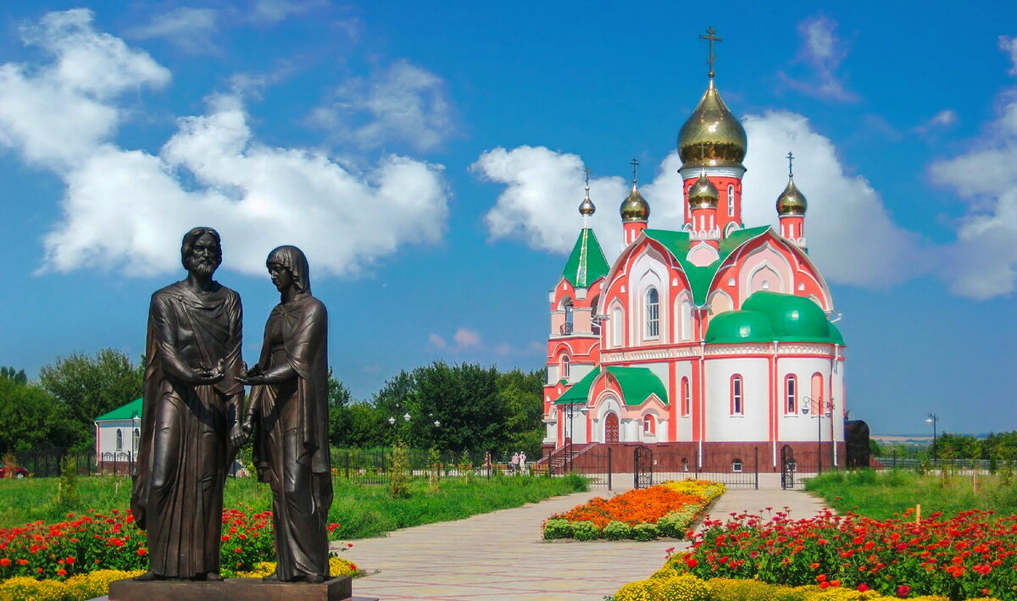 Праздник «Семьи, Любви и Верности»
Цель: Воспитывать в детях любовь и уважение к родителям, близким, семье.
Закреплять семейные ценности у родителей.
Ведущая1. Здравствуйте, Здравствуйте, Здравствуйте!
Мы рады приветствовать вас!
Ведущая2: Как много светлых улыбок
Мы видим на лицах сейчас!
Ведущая1:Здравствуйте, наши любимые , дорогие ребята!
Ведущая2: Мы с вами встретились в нашем новом , красивом детском саду!
Вам нравится наш детский сад? ( Ответы детей) И нам тоже очень нравится!
(Под музыку входит светлячок- мальчик с подготовительной группы в блестящем костюмчике с крылышками и с фонариком в руках)
Светлячок: Я маленький Светлячок»
Зажигает огонек.
Огонек в душе ребят
Шаловливых дошколят!
Он не гаснет никогда,
Радость всем несет всегда!
Освещает жизни путь,
Не дает с него свернуть!
Ведущая2: Спасибо тебе, маленький светлячок.
Ведущая1: Я думаю , что у вас много друзей в детском саду! И мы живем как большая дружная семья!
Ведущая2: Ведь мы сегодня празднуем день Семьи, Любви и Верности!
Ведущая1: Мы поздравляем все наши семьи с праздником Семьи, Любви и Верности
Пусть союз в наших семьях до конца дней хранят святые Петр и Феврония!
Ведущая2:С праздником вас поздравляем танец с ромашками всем друзьям подарим!
«Танцевальная композиция с ромашками»
«Песня о Петре и Февронии»
Ведущая 1 : Но ведь семья – это не только муж и жена. Это и дети, и внуки, и бабушки, и дедушки, и многочисленная родня с обеих сторон.
А у вас есть бабушки и дедушки? (Ответы детей)
А сестренки и братишки? (Ответы детей)
Ведущая 1 : Желаю жить вам дружно и нескучно! А дети быть должны послушны!
Ведущая2:А теперь выступают перед вами дети группы №…
«Танцевальная композиция с игрушками и мячами»
«Детская песня о семье»
Ведущая1: Итак, праздник продолжается!
Посмотрите:
Сколько солнца! Сколько света!
Сколько зелени кругом!
Какое время года это?
Дети : ЛЕТО!
Ведущая1: Да ,это лето! Наконец спешит к нам в дом!
Ведущая2: Какое замечательное время года лето! Вы любите лето?
(Ответы детей)
Ведущая2: Я тоже очень люблю лето, но вот только комары….
Проводится игра «А вы знаете?»
А вы знаете, как комарики звенят?
(Дети имитируют писк комаров и далее по тексту)
А как мухи жужжат?
Как птички поют в лесу?
А кукушка кричит на суку?
Как лягушки квакают?
Как щенки тявкают?
Как дети малые плачут?
А как зайцы весёлые скачут?
Ведущая1: А сейчас всех приглашаю на танец маленьких утят
«Танец маленьких утят»
Ведущая2:На празднике скучать нельзя
Загадки летние отгадать пора.
Сначала травяные:
Вкусен чай и ароматен,
С ней он легок и приятен:
Листочки сорваны, помяты.
Что ты вдыхаешь? – Запах...
Дети: Мяты.
Ведущая1:Вдоль дорожек его встретишь,
Ранки, ссадины излечишь,
Сорвешь листочек осторожно.
Кто нас излечит?
Дети: Подорожник.
Ведущая2:А теперь ягодные загадки:
Ягодку сорвать легко —
Ведь растет невысоко.
Под листочки загляни-ка —
Там созрела... (земляника)
Ведущая1: Эти ягоды, все знают,
Нам лекарство заменяют.
Если вы больны ангиной,
Пейте на ночь чай с... (малиной)
Ведущая 2: Давайте все вместе споем песенку про малину.
Дети исполняют песню «По малину в сад пойдем»
Ведущая1: А теперь пришла пора
Поиграть нам, детвора!
Сейчас проверим насколько вы трудолюбивые.
Игра «Водоносы» (Принеси воду из колодца)
Ведущая1:Будем окропляться
Мы святой водицей -
Это нам для счастья
Очень пригодится!
(Ведущие окропляют всех святой водой)
Ведущая 2: И будем славить Любовь и Верность, на которых держится семья.
Ведущая1 : Что может быть семьи дороже?
Теплом встречает отчий дом,
Здесь ждут тебя всегда с любовью,
И провожают в путь с добром!
Ведущая 2: Любите! И цените счастье!
Оно рождается в семье,
Что может быть ее дороже
На этой сказочной земле!
Ведущая1 : Ребята, не забудьте поздравить своих родителей с днем Семьи, Любви и Верности, пожелать им любви, здоровья и счастья.
Ведущая2:Пусть жизненный путь наш будет освящен светом благодатной любви великих святых Петра и Февронии!
Ведущая1: А теперь мелки возьмите
И на асфальте нарисуйте,
Что для счастья детям нужно.
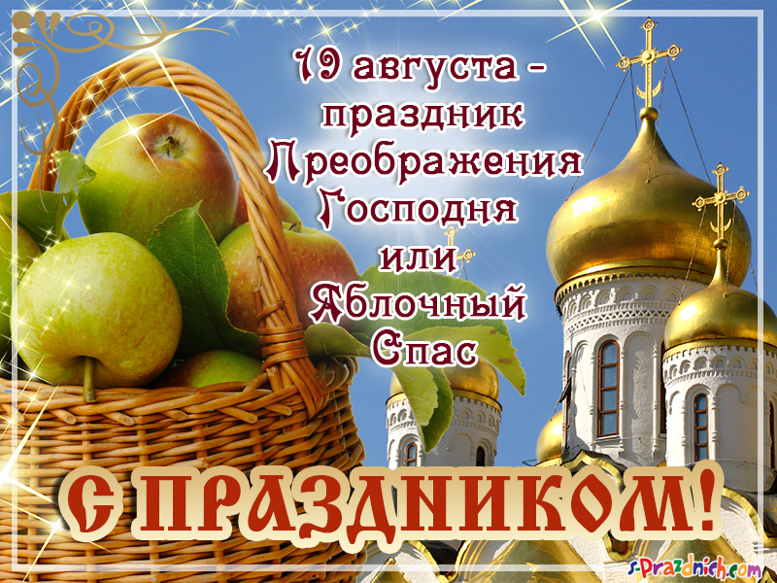
Сценарий праздника для старших дошкольников.
Цели и задачи праздника:
Преображение Господне
«Яблочный Спас»
1.Приобщать детей к православной культуре.
2.Воспитывать в детях нравственные качества – доброту, уступчивость, любовь к ближнему, чуткое и бережное отношение к окружающему миру, к родной природе.
3.Доставить детям эмоциональное наслаждение праздником
Предварительная работа:
1.Беседа о празднике с детьми и родителями.
2. Знакомство с основами русской православной культуры.
Действующие лица:
Русская и Мордовочка –взрослые
Медведь, Лиса, Петух, Заяц – дети.
Площадка проведения праздника празднично украшена. На переднем плане организована ярмарка; в русском и мордовском стиле накрыты столы. Здесь поделки детей, муляжи кулинарных изделий из даров природы, муляжи фруктов. Яблоки, туески с медом.
В центре стоит яблонька с яблоками.
Ход праздника:
Звучит Русская нар. мел. «Полянка». На площадку выходят : Русская, одетая в русский народный костюм , Мордовочка, одетая в мордовский народный костюм .
Русская: Здравствуйте, люди добрые!
Мордовочка: Шумбратада, шабанят и кельгома ялгат!
Русская: Сядем-ка , ребятки, рядком, да поговорим ладком!
Времени у нас в достатке, яблочки убраны, все в порядке!
Сегодня великий праздник всех православных христиан - праздник Преображения Господня, или как его называют в народе - Праздник Яблочного Спаса.
Мордовочка: Запели, зазвенели колокола в храмах, возвещая миру радость, как бы говоря о том, что все люди должны любить и славить Господа Бога, и любить других людей почти так же, как вы, ребятки, любите себя, своих родителей и друзей. А самое главное всегда делать добрые дела.
(Звучит колокольный звон)
Русская: А теперь вы, ребята, выходите
И про яблочный Спас нам расскажите!
(В центр площадки выходят чтецы)
1. Ребенок Зарево раннее – день про запас.
Небо бескрайнее – яблочный Спас!
2. Ребенок: В это яблочное лето закрома полным полны.
Солнцем радостным согреты, красны яблоки крупны.
3. Ребенок: На ладошке у ребенка солнце яркое лежит.
Улыбаются глазенки, сок по пальчикам бежит.
4. Ребенок: Все хрустят сегодня сладко,
Яблоки, ах, как вкусны!
И сочны и ароматны,
Нынче праздник на Руси!
Мордовочка: Праздник продолжаем – песню запеваем!
Русская: Инструменты мы возьмем и про яблочки споем!
Исп. песня с муз. инстр. «Нынче праздник, нынче Спас»!
1.В сад зеленый мы пойдем
Спелых яблок соберем
Ай, люли, ай люли,
Спелых яблок соберем.
2.Яблочки медовые,
Да лукошки новые
Ай люли, ай люли,
Да лукошки новые.
3.Чудо яблоки у нас,
Нынче праздник, нынче Спас!
Ай люли, ай люли,
Нынче праздник, нынче Спас!
Русская: Пришел Спас – яблочки припас!
Становитесь в круг скорей, поиграем веселей!
Яблочко катись, катись, да к ребяткам прикатись!
Проводится хороводная игра «Яблочко»
Дети передают бутафорское большое яблоко по кругу со словами:
«Яблочко, катись по кругу,
Быстро - быстро по рукам,
У кого в руках замрешь ты,
Тот сейчас станцует нам!»
(Ребенок, у которого с окончанием музыки осталось в руках яблоко, выходит в центр и выполняет произвольные танцевальные движения под русскую плясовую «Барыня», дети повторяют движения.)
Мордовочка: А вот еще игра одна,
Ух! Интересная она!
На две команды разделитесь,
И друг за другом становитесь.
Сейчас узнаем мы, кто ловко
Всех удивит своей сноровкой.
Эстафета «Быстрее собери яблоки своего цвета в корзинку»(крас. и жел. мяч.)
Русская: Вот какой нынче Спас - деткам яблочки припас!
А совсем недавно мы малину собирали и гостей угощали!
Угостим и сейчас – мы порадуем всех вас!
Исполняется песня с солистом «По малину в сад пойдем!
Русская: Вы все к стульчикам пройдите
И немного отдохните.
Мордовочка: Инструменты не забудьте взять,
Они нам помогут сказку показать!
Русская: А теперь; раз, два, три,
сказку посмотри!
Сказка называется «Яблонька» (автор Г. Вихарева)
Мордовочка: Дети яблоньку сажали
И водичкой поливали.
Чудо – яблоня стоит,
Расцветает, шелестит,
Не по дням, а по часам
Тянут ветви к небесам!
Парный танец «Яблонька» (запись песни «Яблонька» )
Русская: Вот и Август наступил,
Яблочки позолотил.
Буду яблочки срывать,
Чтобы деток угощать.
(Обращается к детям) Ребята я пойду за корзиночкой,
А вас прошу присмотреть за яблонькой,
Чтобы яблоньку не обижали,
Чтобы яблочки не рвали.
(Русская: уходит, под музыку появляется медведь)
Медведь: Что за чудо вижу я!
Яблонька - красавица!
Съем - ка яблочко сейчас,
Мишеньке понравится.
Мордовочка: (Обращается к детям)
Ребята, давайте прогоним мишку,
У кого трещетки , рубель играйте.
Он испугается и убежит.
(Дети , у кого трещетки, рубель играют на них)
Медведь: Видно, сторож здесь хорош,
Ели ноги унесешь
Убегаю, убегаю
Яблоки вам оставляю.
(Медведь убегает, появляется Лиса)
Лиса: Что за чудо вижу я!
Яблонька - красавица!
Съем - ка яблочко сейчас,
Лисоньке понравится.
Мордовочка: Давайте, ребята,
Лисичку пугать.
Будем колотушками, хлопушками играть,
Она и убежит.
(Дети, у кого колотушка, хлопушка играют)
Лиса: Видно, сторож здесь хорош,
Ели ноги унесешь.
Убегаю, убегаю,
Яблоки вам оставляю.
(Лиса убегает, появляется Петушок)
Петушок: Что за чудо вижу я!
Яблонька - красавица!
Съем - ка яблочко сейчас,
Петушку понравится.
Мордовочка: Давайте ребята ложками, погремушками поиграем
Петушок испугается и убежит. (Дети, у кого ложки, погремушки играют)
Петушок: Видно, сторож здесь хорош,
Ели ноги унесешь.
Убегаю, убегаю,
Яблоки вам оставляю.
(Петушок убегает, появляется Зайка)
Заяц: Я - серый зайчишка,
Ужасный трусишка.
Быстро по лесу скакал,
От лисицы убегал!
Что за чудо вижу я!
Яблонька - красавица!
Съем - ка яблочко сейчас,
Заиньке понравится.
Мордовочка: Дети, давайте будем бубенцами звенеть:
Зайчишка – трусишка и от бубенцов испугается и убежит.
(У кого бубенцы- играют)
Заяц: Видно, сторож здесь хорош,
Ели ноги унесешь.
Убегаю, убегаю,
Яблоки вам оставляю.
(Зайка пытается убежать, выходит Русская его останавливает )
Русская: Стой-ка, заинька - дружок,
Приходи-ка на лужок.
Всех зверюшек приглашаю,
Но, прежде чем вас угощать,
Прошу всех дружно поплясать!
Мордовочка: Яблочный Спас – летний праздник у нас,
Все вместе про лето споем и попляшем сейчас!
Звучит песня «Лето, ты какого цвета?»
Русская и Мордовочка: Дружно яблочки срываем и корзинку наполняем!
( Звучит музыка, Русская и Мордовочка: выносят корзину с яблоками, накрытую салфеткой, имитируют срывание яблок).
Русская: Урожай приносит сад: яблоки и виноград.
Освещают их кропленьем в чудный день Проеображенья.
Мордовочка: Все, как будто в день рожденья: стол накрытый, фрукты, мёд,
В этот день Преображенья словно новым стал народ.
Вместе: Всех со Cпасом поздравляем!
Здоровья, веселья всем вам желаем!
Мордовочка: В Преображение обязательно соблюдался обычай угощать всех близких, знакомых, прохожих яблоками.
Русская: Милости просим всех отведать угощения в Яблочный спас!
(Детей угощают яблоками в группе)
Приложение:
Нынче праздник, нынче Спас»!
1.В сад зеленый мы пойдем
Спелых яблок соберем
Ай, люли, Ай люли,
Спелых яблок соберем.
2.Яблочки медовые,
Да лукошки новые
Ай люли, ай люли,
Да лукошки новые.
3.Чудо яблоки у нас,
Нынче праздник, нынче Спас.
Ай люли, ай люли,
Нынче праздник, нынче Спас.
Проводится хороводная игра «Яблочко»
Дети передают бутафорское большое яблоко по кругу со словами:
«Яблочко, катись по кругу,
Быстро - быстро по рукам,
У кого в руках замрешь ты,Тот сейчас станцует нам!»

